Министерство образования Республики Беларусь

Учреждение образования
БЕЛОРУССКИЙ ГОСУДАРСТВЕННЫЙ УНИВЕРСИТЕТ
ИНФОРМАТИКИ И РАДИОЭЛЕКТРОНИКИ

Факультет компьютерных систем и сетей

Кафедра программного обеспечения информационных технологий

Номер зачетной книжки 89105027
Учебная практика (ознакомительная)
зачтена с оценкой
_____ (__________________)
(цифрой) (прописью)
__________________________
(подпись руководителя практики от БГУИР)
____._____.2026

ОТЧЕТ
по учебной практике
Сроки прохождения практики: с 01.10.2026 по 14.10.2026

Студент группы 551051
А. Д. Моисеенко

(подпись студента)
Руководитель практики от БГУИР
С. Н. Нестеренков – доцент кафедры ПОИТ

Минск 2026

СОДЕРЖАНИЕ

СОДЕРЖАНИЕ 2
ПЕРЕЧЕНЬ УСЛОВНЫХ ОБОЗНАЧЕНИЙ, СИМВОЛОВ И ТЕРМИНОВ 4
ИНДИВИДУАЛЬНОЕ ЗАДАНИЕ 5
1 СХЕМА ПРОГРАММЫ И СХЕМЫ АЛГОРИТМОВ 6
1.1 Общая схема программы 6
1.2 Схемы алгоритмов пунктов меню 8
1.2.1 Пункт 1 — Чтение данных из файла 8
1.2.2 Пункт 2 — Просмотр списков 10
1.2.3 Пункт 3 — Сортировка 12
1.2.4 Пункт 4 — Поиск 14
1.2.5 Пункт 5 — Добавление 16
1.2.6 Пункт 6 — Удаление 17
1.2.7 Пункт 7 — Редактирование 18
1.2.8 Пункт 8 — Подбор и оформление заказа (СФ) 19
1.2.9 Пункт 9 — Выход без сохранения 20
1.2.10 Пункт 10 — Выход с сохранением 21
2 РАЗРАБОТКА, ОТЛАДКА И ТЕСТИРОВАНИЕ ПРОГРАММЫ 22
2.1 Используемые технологии 22
2.2 Краткое описание основных структур 22
2.2.1 Структура «Тип комплектующего» 22
2.2.2 Структура «Комплектующее» 23
2.2.3 Структура «Совместимость» 23
2.2.4 Динамические списки 23
2.3 Тест-кейсы 24
2.3.1 Модульные тесты 24
2.3.2 Ручные тест-кейсы 26
2.4 Текст программы 27
2.4.1 Файл common.h 27
2.4.2 Файл common.cpp 28
2.4.3 Файл list.h 30
2.4.4 Файл list.cpp 30
2.4.5 Файл file_io.h 33
2.4.6 Файл file_io.cpp 33
2.4.7 Файл ui.h 35
2.4.8 Файл ui.cpp 36
2.4.9 Файл special.h 44
2.4.10 Файл special.cpp 44
2.4.11 Файл tests.h 47
2.4.12 Файл tests.cpp 47
2.4.13 Файл main.cpp 51
2.5 Git-логи 52
3 РУКОВОДСТВО ПО УСТАНОВКЕ И ЭКСПЛУАТАЦИИ 53
3.1 Назначение программы 53
3.1.1 Функциональное назначение 53
3.1.2 Возможности программы 53
3.2 Условия применения 54
3.2.1 Системные требования 54
3.2.2 Требования к пользователю 54
3.3 Установка программы 55
3.3.1 Состав дистрибутива 55
3.3.2 Сборка программы 55
3.3.3 Проверка установки 56
3.4 Эксплуатация программы 57
3.4.1 Запуск и завершение работы 57
3.4.2 Структура главного меню 57
3.4.3 Пункт 1 — Чтение данных из файла 58
3.4.4 Пункт 2 — Просмотр списков 59
3.4.5 Пункт 3 — Сортировка 59
3.4.6 Пункт 4 — Поиск 60
3.4.7 Пункт 5 — Добавление 61
3.4.8 Пункт 6 — Удаление 62
3.4.9 Пункт 7 — Редактирование 62
3.4.10 Пункт 8 — Подбор и оформление заказа 62
3.4.11 Пункт 9 — Выход без сохранения 68
3.4.12 Пункт 10 — Выход с сохранением 68
3.5 Файлы данных 69
3.6 Обработка ошибок и типичные проблемы 69
3.7 Удаление программы 71
ЗАКЛЮЧЕНИЕ 72
СПИСОК ИСПОЛЬЗОВАННЫХ ИСТОЧНИКОВ 73

ПЕРЕЧЕНЬ УСЛОВНЫХ ОБОЗНАЧЕНИЙ, СИМВОЛОВ И ТЕРМИНОВ
В настоящем отчёте применяются термины и сокращения представленные в таблице 1.
Таблица 1 – Термины и сокращения
Термин | Полная форма
ТЗ | Техническое задание
ИП | Индивидуальный предприниматель
ПО | Программное средство
СУККТиПС | Система учёта комплектующих компьютерной техники и подбора сборок
СФ | Специальная функция
ОС | Операционная система
ПК | Персональный компьютер
БД | База данных
POD | Plain Old Data (простые структуры данных в C++)

ИНДИВИДУАЛЬНОЕ ЗАДАНИЕ
Вариант 27. В фирме имеется информация о комплектующих компьютерной техники с указанием кода комплектующей, кода типа комплектующей, фирмы-изготовителя, модели, параметров, цены, информации о наличии. Список типов комплектующих, каждый элемент которого содержит код типа комплектующего и название. Предусмотреть совместимость комплектующих посредством создания списка совместимости, каждый элемент которого содержит код комплектующего и код совместимого с ним.
Требуется реализовать:
- (СФ) Подобрать все возможные варианты комплектации компьютера в заданном ценовом диапазоне; отсортировать по цене.
- (СФ) Оформить заказ понравившегося варианта.
- Вывести все комплектующие заданного типа (введённого с клавиатуры), совместимые с конкретным комплектующим, код которого также вводится с клавиатуры.
- Предусмотреть возможность добавлять, удалять и корректировать записи из списка, а также просматривать весь список.
Программа должна быть реализована на языке C++ с использованием динамических списков на базе указателей (ручное выделение и освобождение памяти) и типизированных бинарных файлов для хранения данных. Пользовательское меню должно содержать десять пунктов согласно общим требованиям к работе.

1 СХЕМА ПРОГРАММЫ И СХЕМЫ АЛГОРИТМОВ

1.1 Общая схема программы
Программа в цикле выводит главное меню, считывает номер пункта choice и вызывает соответствующую подпрограмму (пункты 1–8). При выборе пункта 9 запрашивается подтверждение выхода без сохранения, при пункте 10 данные сохраняются и программа завершается, при неверном номере выводится сообщение об ошибке. Схема представлена на рисунке 1.

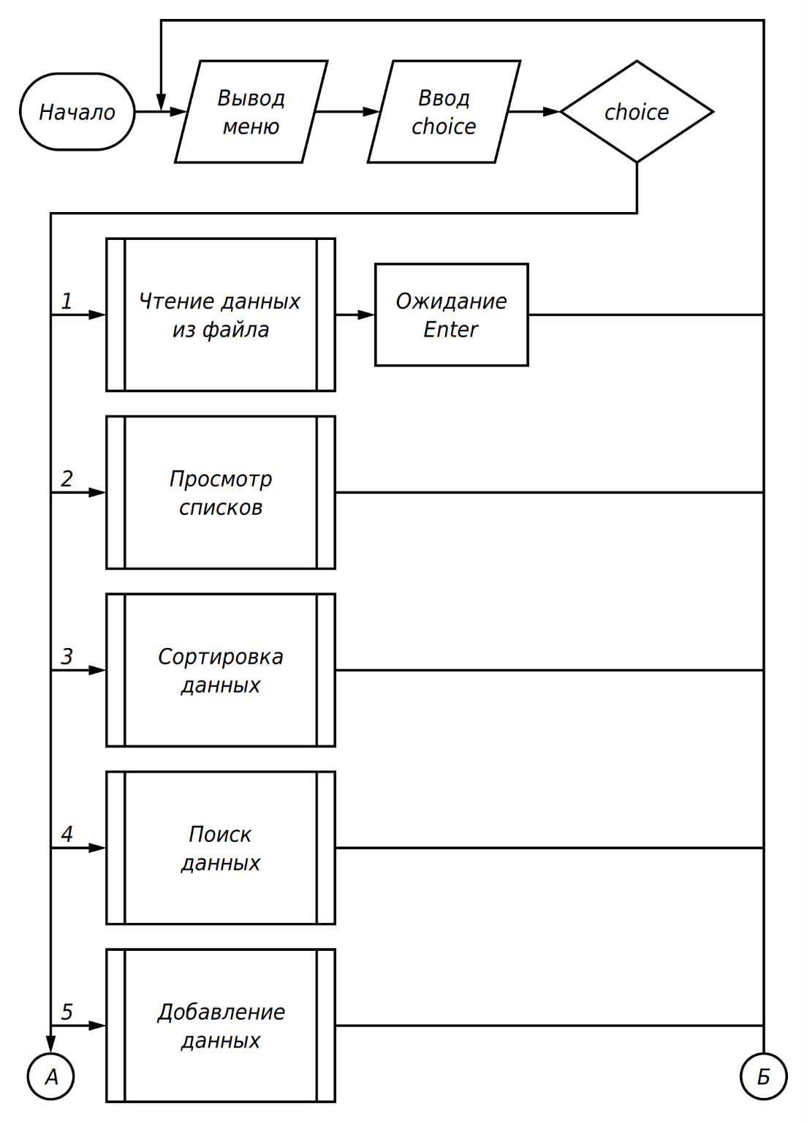
Рисунок 1 — Общая схема алгоритма программы, лист 1

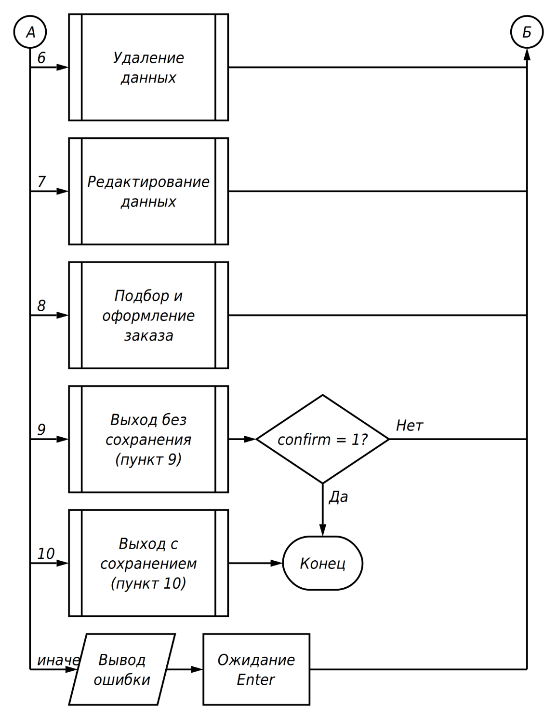
Рисунок 1, лист 2

1.2 Схемы алгоритмов пунктов меню
Схемы алгоритмов для каждого из десяти пунктов меню приведены на рисунках 2–11.

1.2.1 Пункт 1 — Чтение данных из файла
Сначала освобождаются динамические списки. Если хотя бы одного из трёх файлов данных нет, создаются тестовые файлы. Затем из файлов последовательно считываются типы комплектующих, комплектующие и таблица совместимости, после чего выводится сообщение о загрузке данных.

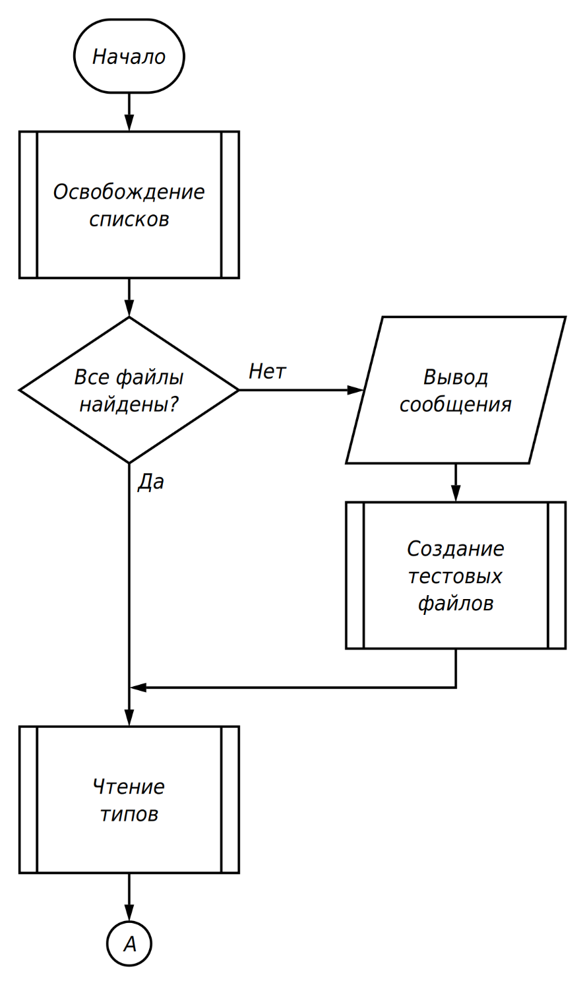
Рисунок 2 — Схема алгоритма пункта 1 «Чтение данных из файла», лист 1»
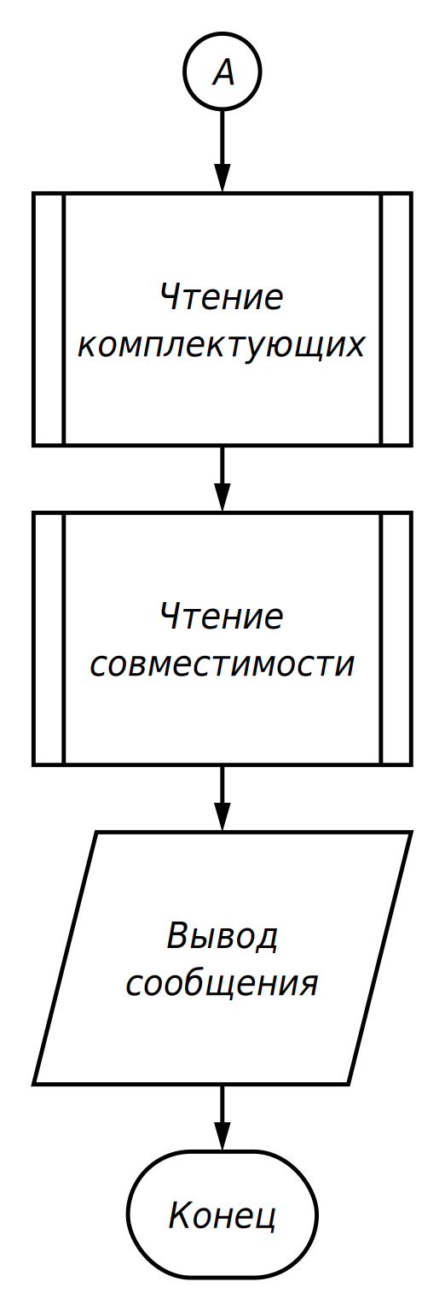
Рисунок 2, лист 2

1.2.2 Пункт 2 — Просмотр списков
В подменю пользователь выбирает вывод списка типов, комплектующих, совместимости либо всех трёх списков подряд. После каждого просмотра программа ждёт нажатия Enter, а при вводе 0 происходит возврат в главное меню.

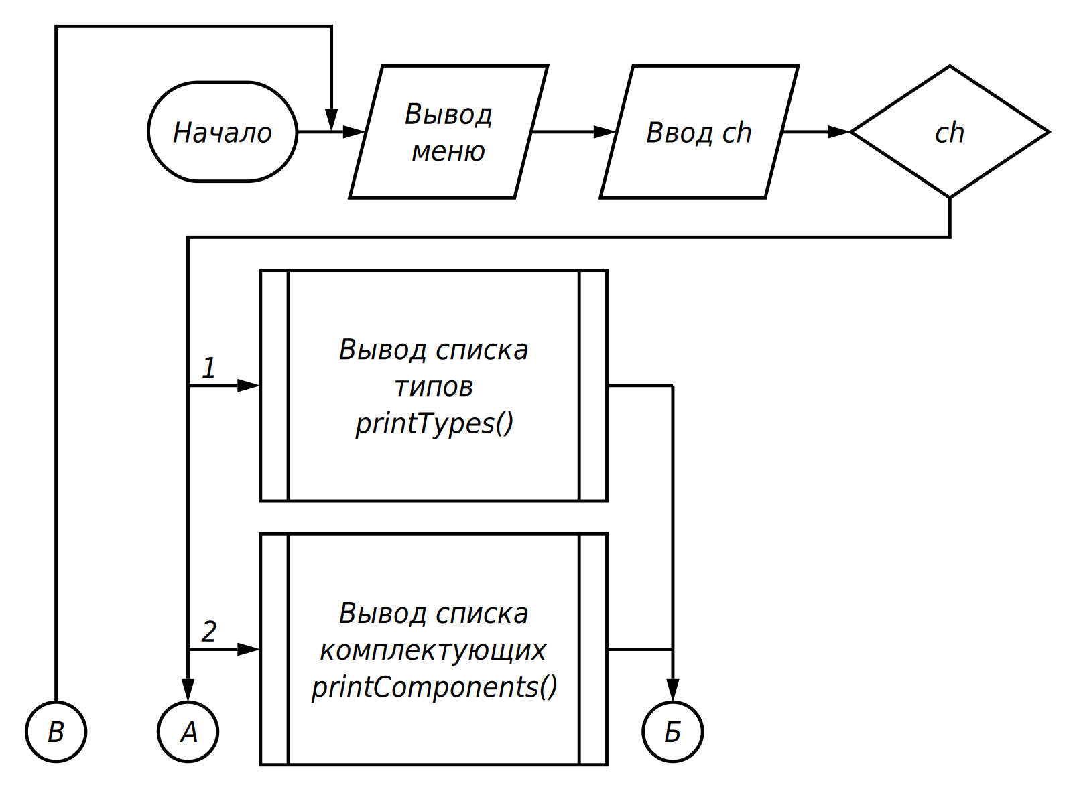
Рисунок 3 – Схема алгоритма пункта 2 «Просмотр всего списка», лист 1

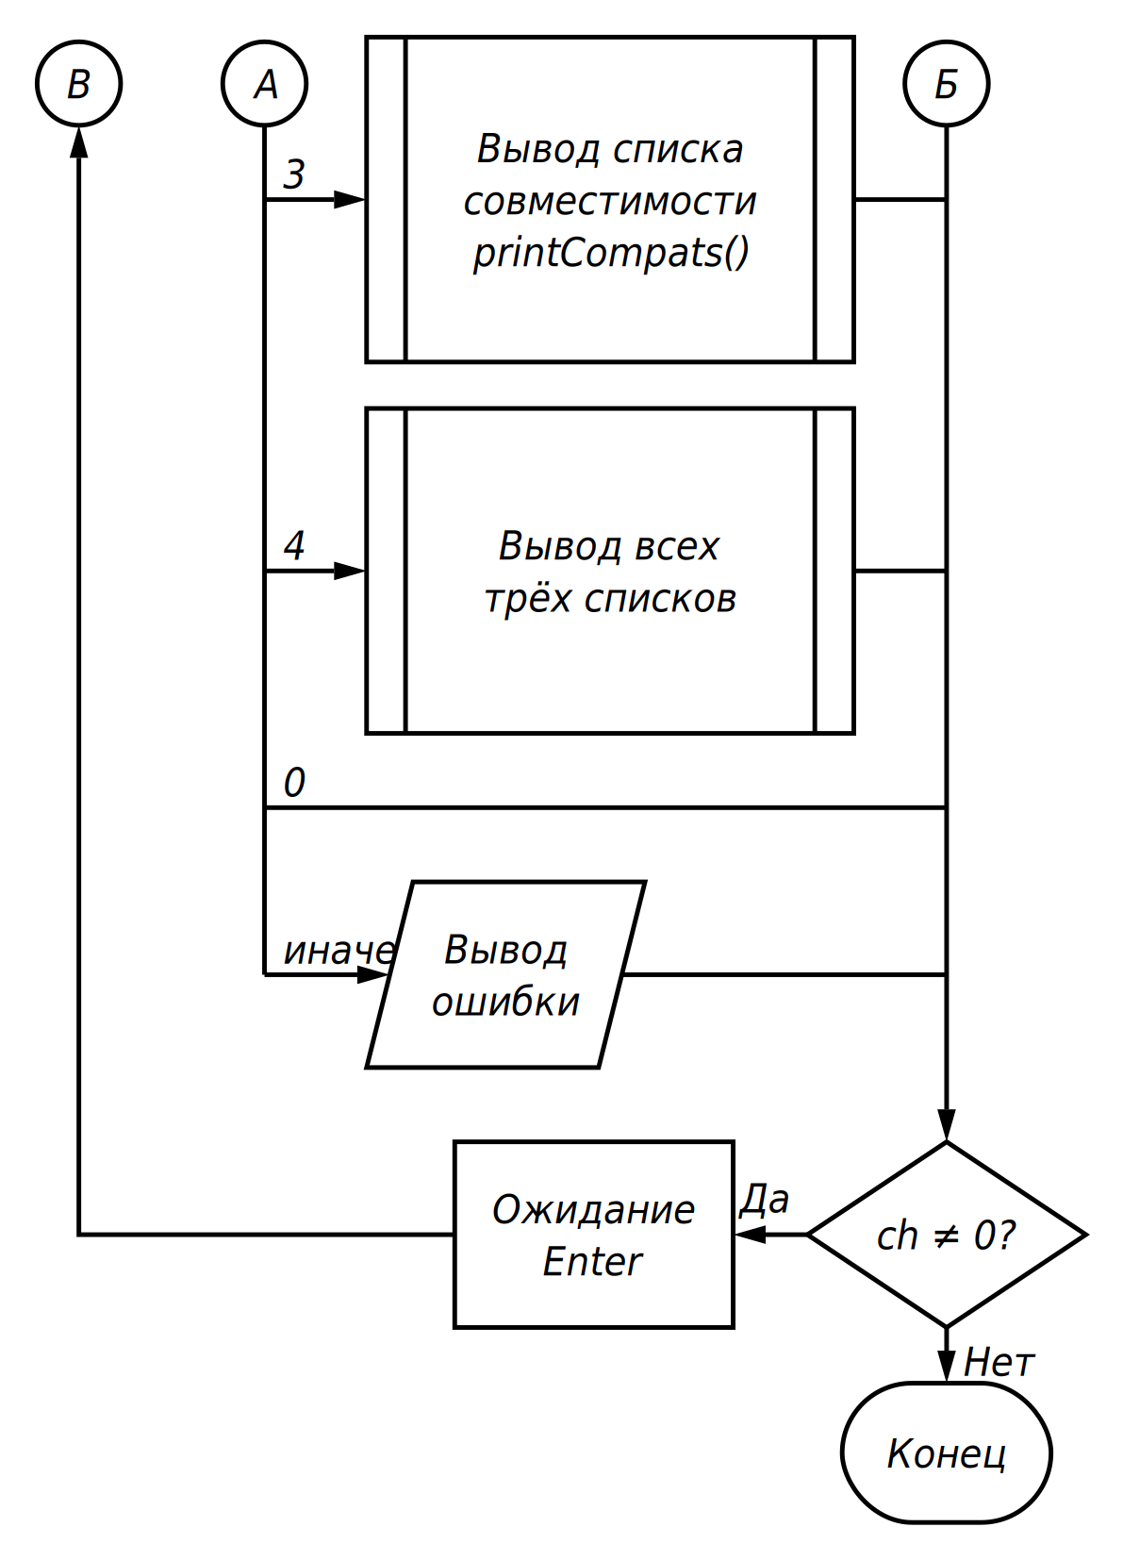
Рисунок 3, лист 2

1.2.3 Пункт 3 — Сортировка
Подменю позволяет отсортировать типы по коду или названию, комплектующие по коду, цене (по возрастанию и убыванию), коду типа или фирме, а совместимость по первому или второму коду. После сортировки выводится сообщение «Отсортировано», ввод 0 возвращает в главное меню.

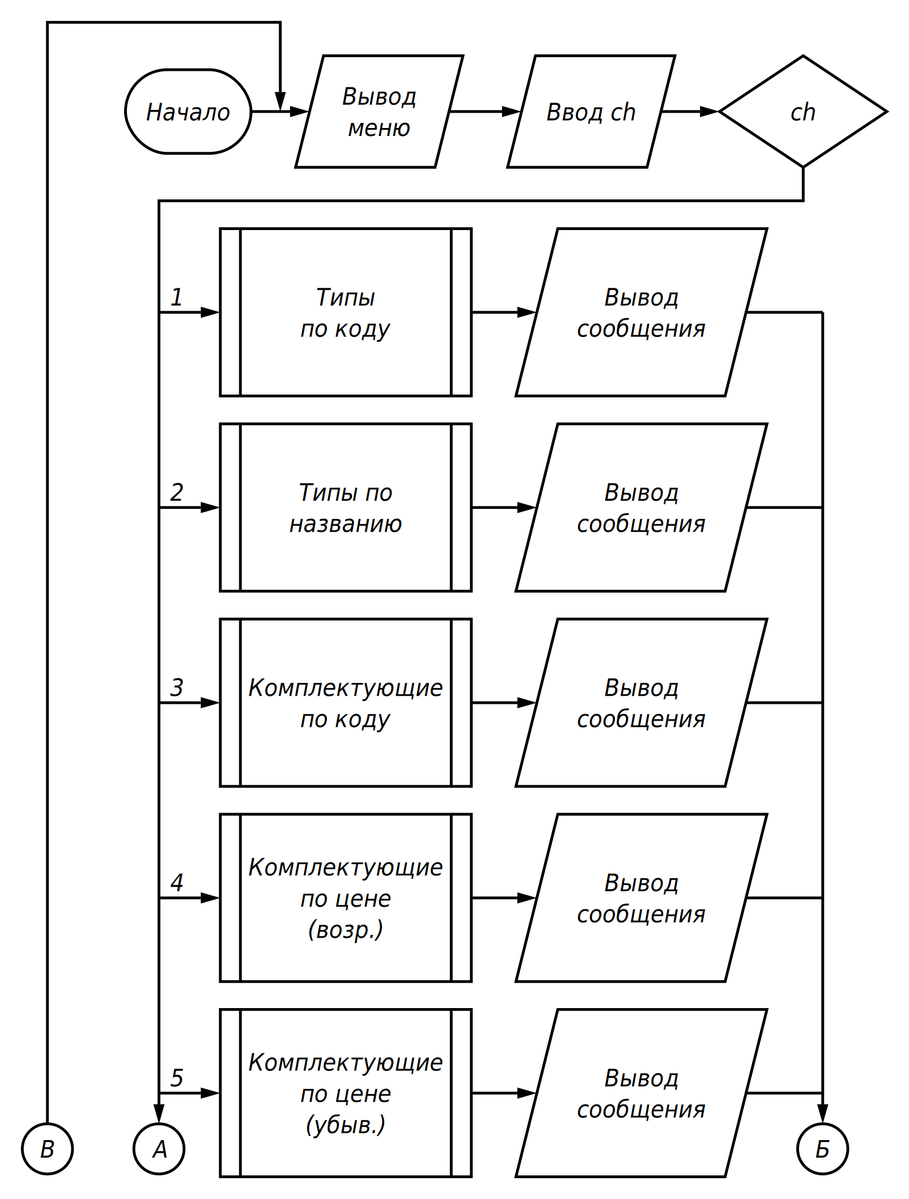
Рисунок 4 — Схема алгоритма пункта 3 «Сортировка данных», лист 1
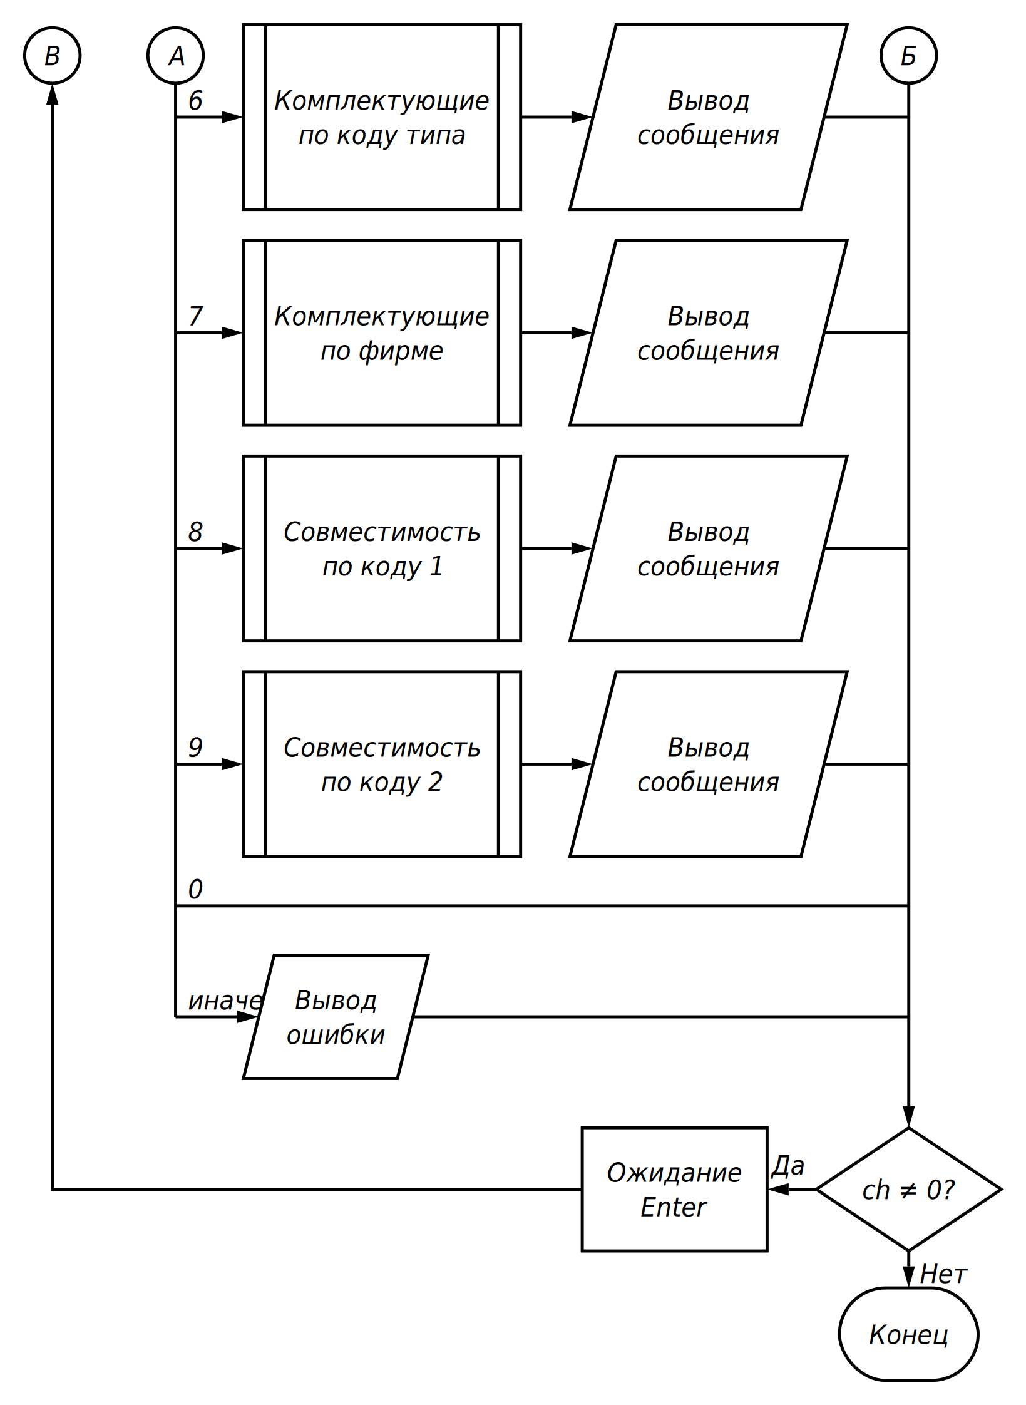
Рисунок 4, лист 2

1.2.4 Пункт 4 — Поиск
В подменю доступны четыре вида поиска: типов по фильтру, комплектующих по фильтру, записей совместимости по коду комплектующего и комплектующих заданного типа, совместимых с конкретным. Результаты выводятся на экран, затем программа ждёт нажатия Enter.

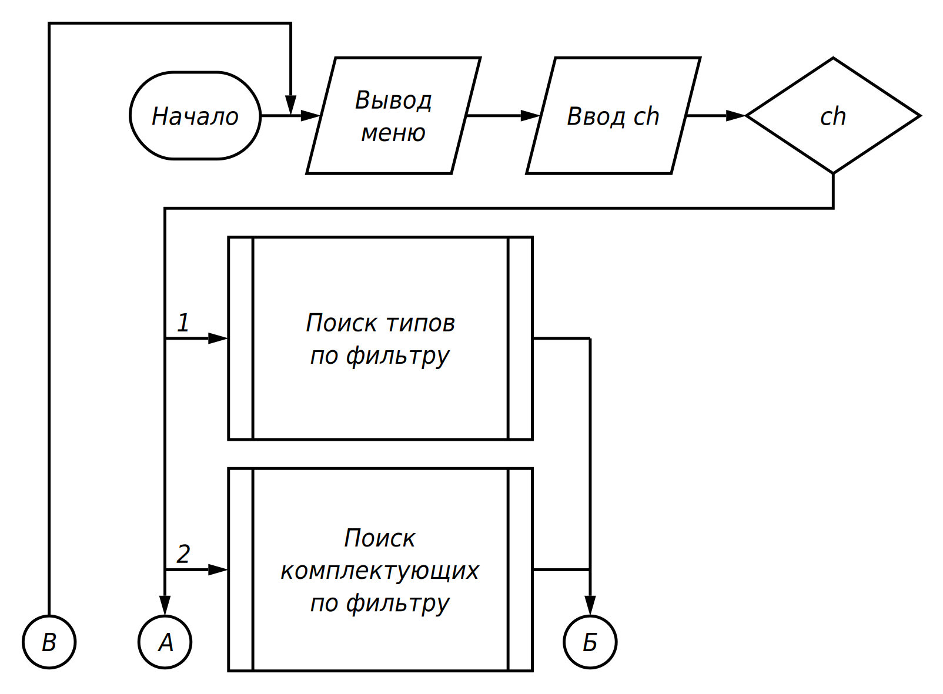
Рисунок 5 — Схема алгоритма пункта 4 «Поиск данных», лист 1

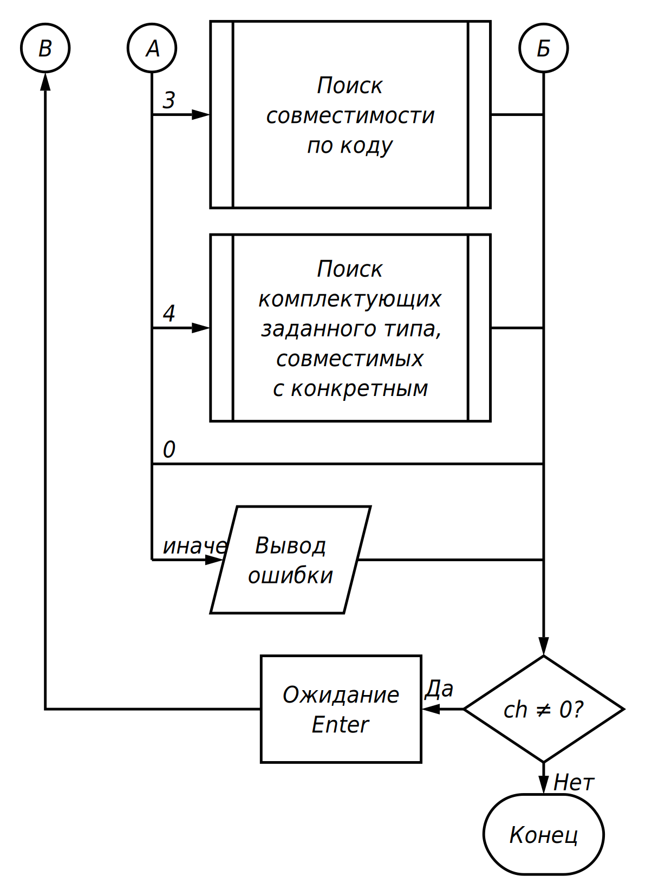
Рисунок 5, лист 2

1.2.5 Пункт 5 — Добавление
Пользователь выбирает, что добавить: тип комплектующего, комплектующее или запись совместимости. Каждая подпрограмма запрашивает данные, проверяет их корректность (уникальность кодов, существование типа и комплектующих) и добавляет новый элемент в конец списка.

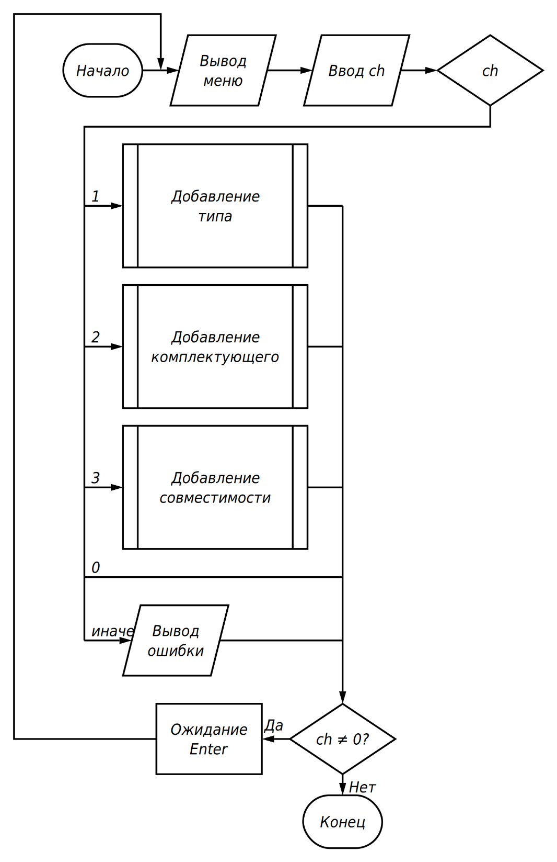
Рисунок 6 — Схема алгоритма пункта 5 «Добавление данных»

1.2.6 Пункт 6 — Удаление
Подменю позволяет удалить тип, комплектующее или запись совместимости по введённым кодам. При удалении комплектующего также удаляются все связанные с ним записи совместимости.

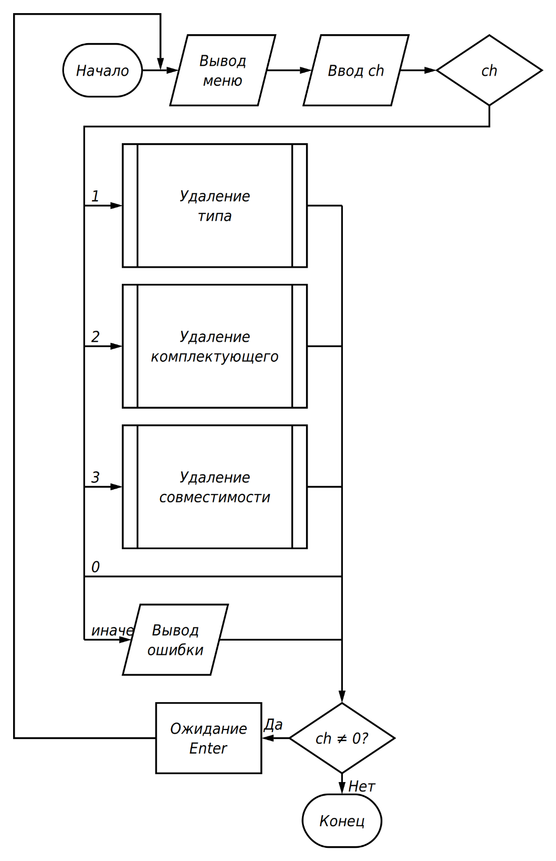
Рисунок 7 — Схема алгоритма пункта 6 «Удаление данных»

1.2.7 Пункт 7 — Редактирование
Пользователь выбирает тип, комплектующее или запись совместимости, находит нужный элемент по коду и вводит новые значения полей. Если элемент не найден или новые коды недопустимы, выводится соответствующее сообщение.

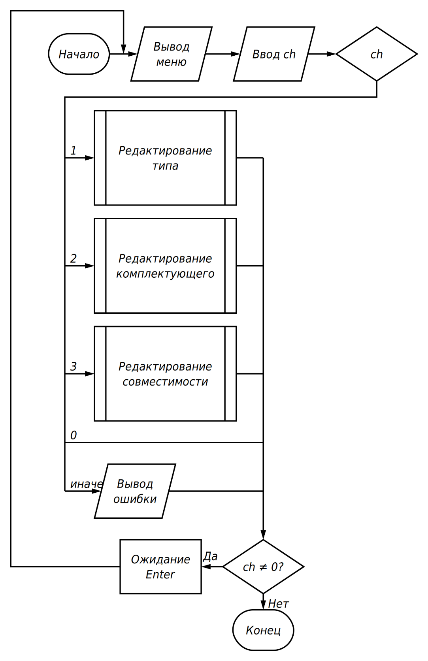
Рисунок 8 — Схема алгоритма пункта 7 «Редактирование данных»

1.2.8 Пункт 8 — Подбор и оформление заказа (СФ)
В подменю доступны две операции: подбор вариантов комплектации в заданном ценовом диапазоне с учётом наличия и совместимости (результат записывается в файл sf_builds.txt) и оформление заказа выбранного варианта (запись в sf_order.txt с уменьшением остатков на складе).

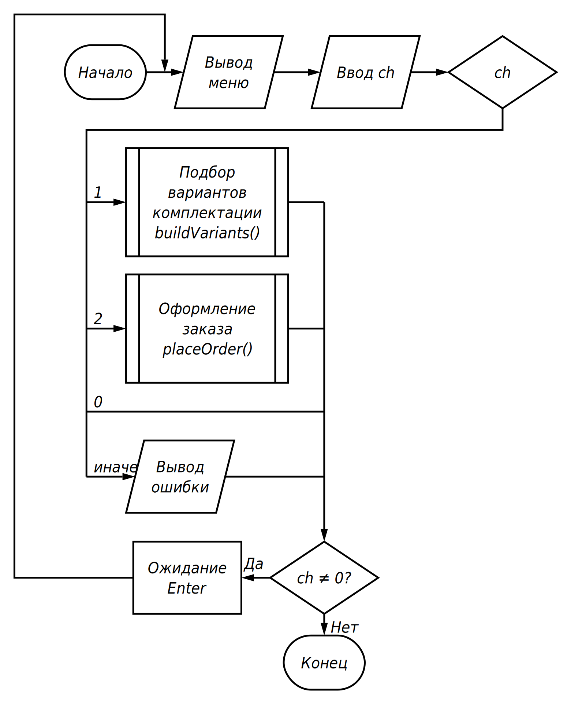
Рисунок 9 — Схема алгоритма пункта 8 «Подбор и оформление заказа»

1.2.9 Пункт 9 — Выход без сохранения
Программа предупреждает, что изменения не будут сохранены, и запрашивает подтверждение. При подтверждении списки очищаются и программа завершается, иначе выводится сообщение об отмене и происходит возврат в главное меню.

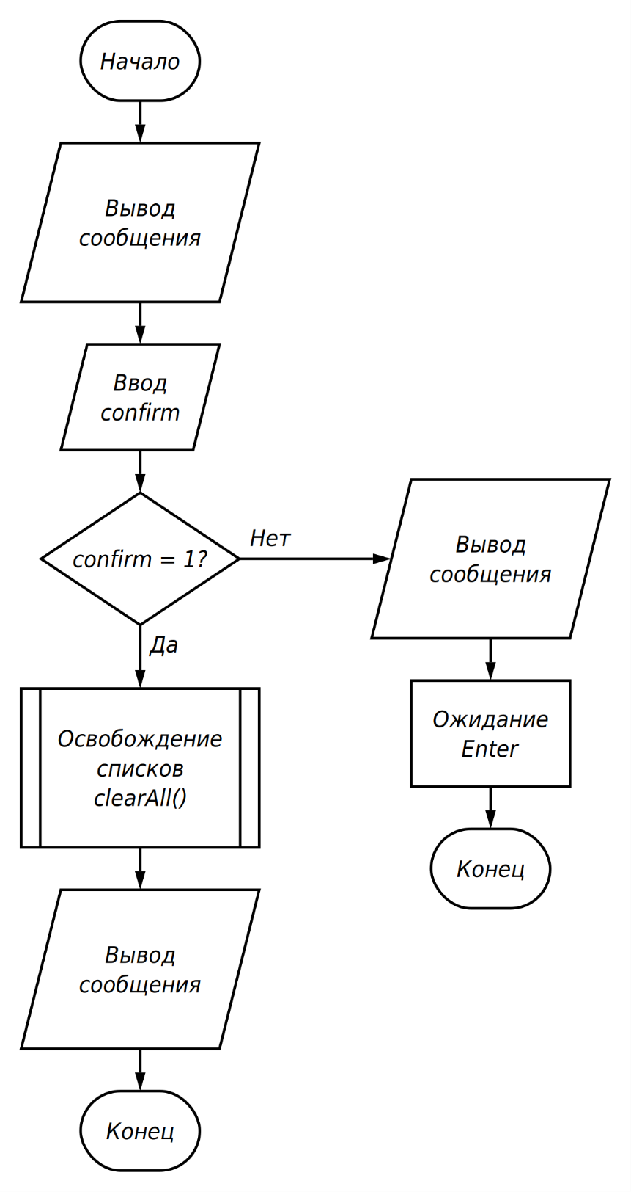
Рисунок 10 — Схема алгоритма пункта 9 «Выход без сохранения»

1.2.10 Пункт 10 — Выход с сохранением
Данные из динамических списков записываются в файлы, затем списки освобождаются, выводится сообщение о выходе, и программа завершает работу.
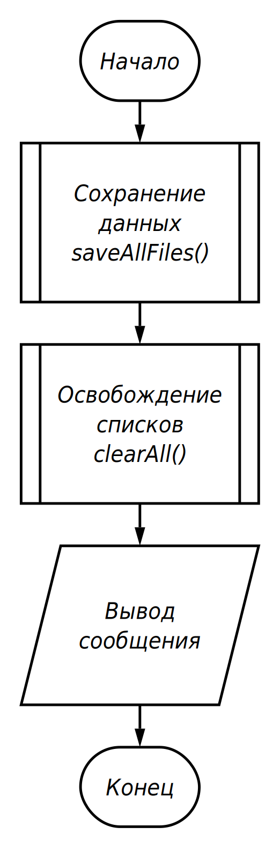
Рисунок 11 — Схема алгоритма пункта 10 «Выход с сохранением»

2 РАЗРАБОТКА, ОТЛАДКА И ТЕСТИРОВАНИЕ ПРОГРАММЫ

2.1 Используемые технологии
При разработке программы использованы следующие технологии и инструменты:
- язык программирования C++ (стандарт C++17) — выбран как язык, поддерживающий работу с типизированными файлами и механизмами ручного управления памятью;
- компилятор g++ из состава MinGW-w64 / MSYS2 (на Windows) либо GCC (на Linux);
- система сборки Make — для автоматизации компиляции и линковки;
- стандартная библиотека C++ (STL) — используется для векторов, строк, алгоритмов сортировки.
Программа работает в консольном режиме, что обеспечивает кроссплатформенность и минимальные требования к окружению.

2.2 Краткое описание основных структур
Программа оперирует тремя основными сущностями: «Тип комплектующего», «Комплектующее», «Совместимость». Каждая сущность существует в двух представлениях: как POD-структура фиксированного размера (для записи в бинарный файл) и как узел динамического односвязного списка (для работы в оперативной памяти).

2.2.1 Структура «Тип комплектующего»
Описывает категорию комплектующих. Поля приведены в таблице 2.
Таблица 2 – Поля структуры «Тип комплектующего»
Поле | Тип | Размер | Назначение
code | int | 4 байта | Уникальный код типа
name | char[64] | 64 байта | Название (до 63 символов + '\0')
next | Type* | 8 байт | Указатель на следующий узел

2.2.2 Структура «Комплектующее»
Описывает конкретное комплектующее. Поля приведены в таблице 3.
Таблица 3 – Поля структуры «Комплектующее»
Поле | Тип | Размер | Назначение
code | int | 4 байта | Уникальный код
typeCode | int | 4 байта | Ссылка на код типа
manufacturer | char[64] | 64 байта | Фирма-изготовитель
model | char[64] | 64 байта | Модель
params | char[128] | 128 байт | Параметры
price | double | 8 байт | Цена
available | int | 4 байта | Количество в наличии
next | Component* | 8 байт | Указатель на следующий узел

2.2.3 Структура «Совместимость»
Описывает факт совместимости двух комплектующих. Поля приведены в таблице 4. Хранение пар симметрично.
Таблица 4 – Поля структуры «Совместимость»
Поле | Тип | Размер | Назначение
compCode | int | 4 байта | Код первого комплектующего
compatCode | int | 4 байта | Код второго (совместимого)
next | Compat* | 8 байт | Указатель на следующий узел

2.2.4 Динамические списки
Все три структуры хранятся в оперативной памяти в виде односвязных линейных списков. Каждый узел выделяется оператором new при добавлении и освобождается delete при удалении или завершении работы. Централизованное освобождение памяти выполняет функция clearAll() [1].

2.3 Тест-кейсы
Для проверки корректности работы программы разработаны модульные тесты и ручные тест-кейсы.

2.3.1 Модульные тесты
Модульные тесты запускаются командой ./app --test. Перечень приведён в таблице 5.
Таблица 5 – Модульные тест-кейсы
№ | Проверка | Ожидаемый результат
1 | utf8Length("abc") | 3
2 | utf8Length("привет") | 6
3 | padRight("аб", 5) — длина в байтах | 7
4 | padRight("аб", 5) — длина в символах | 5
5 | padLeft("аб", 5) — длина в символах | 5
6 | clearAll() → указатель types | nullptr
7 | addTypeNode — порядок сохранён | types->code == 1, types->next->code == 2
8 | typeExists(1), typeExists(2), typeExists(3) | true, true, false
9 | componentExists(10), componentExists(20), componentExists(30) | true, true, false
10 | areCompatible(10, 20) | true (симметрия 10-20)
11 | areCompatible(20, 10) | true (симметрия 20-10)
12 | areCompatible(10, 10) | true (сам с собой)
13 | areCompatible(10, 99) | false (отсутствие пары)
14 | removeCompatByComponentCode(20) → areCompatible(10, 20) | false (запись удалена)
15 | clearAll() → все указатели | nullptr
16 | sortComponents(2) по цене ↑ — 1-й элемент | 100
17 | sortComponents(2) по цене ↑ — 2-й элемент | 200
18 | sortComponents(2) по цене ↑ — 3-й элемент | 300
19 | sortComponents(3) по цене ↓ — 1-й элемент | 300
20 | sortComponents(1) по коду — 1-й элемент | 1
21 | sortComponents(1) по коду — 2-й элемент | 2
22 | sortComponents(1) по коду — 3-й элемент | 3
23 | sortTypes(1) по коду | 1, 3, 5
24 | sortTypes(2) по названию | A, C, E
25 | Round-trip файла types.bin | код == 101, name == "TestType"
26 | Round-trip файла components.bin | все поля совпадают
27 | Round-trip файла compat.bin | пара (201, 201) сохранена
28 | Логика СФ: подбор в диапазоне [1000, 10000] | found >= 1
Результаты тестирования представлены на рисунке 12.

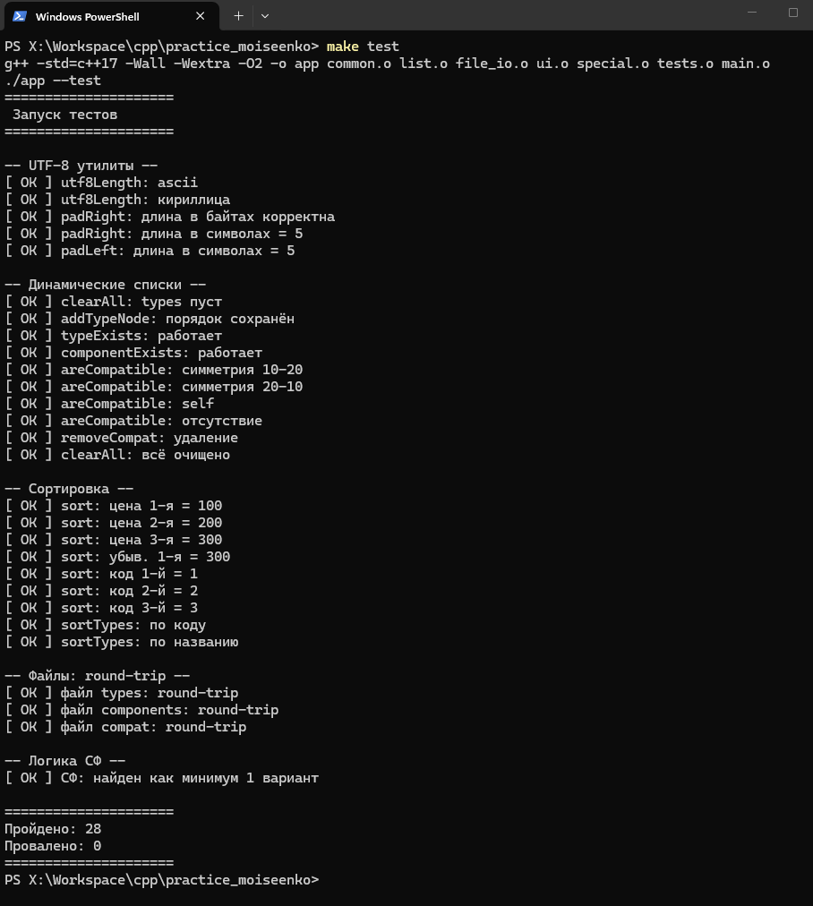
Рисунок 12 – Результат выполнения модульных тестов

2.3.2 Ручные тест-кейсы
Перечень ручных тест-кейсов приведён в таблице 6.
Таблица 6 – Ручные тест-кейсы
№ | Действия | Ожидаемый результат
1 | Запуск программы → пункт 1 | Файлы не найдены → создаются демо-данные → сообщение «Данные загружены»
2 | Пункт 2 → 2 | Таблица комплектующих с выровненными колонками
3 | Пункт 3 → 4 (цена ↑) | Сообщение «Отсортировано»; проверка через п. 2 — цены по возрастанию
4 | Пункт 4 → 4: код типа = 1, код X = 101 | Выводятся комплектующие типа 1, совместимые с 101
5 | Пункт 4 → 4: тип 1, X = 102 | Пусто (AMD несовместим с LGA1700-платой)
6 | Пункт 5 → 2: код = 999, тип = 1 | «Комплектующее добавлено»
7 | Пункт 5 → 2: код = 101 (занят) | «Такой код уже существует»
8 | Пункт 6 → 2: код = 999 | «Комплектующее удалено, связки совместимости очищены»
9 | Пункт 7 → 2: код = 201, новая цена 14000 | «Комплектующее отредактировано»; проверка через п. 2
10 | Пункт 8 → 1: диапазон 40000..70000 | Список вариантов, отсортированных по цене, + файл sf_builds.txt
11 | Пункт 8 → 2: заказ варианта №1, 2 шт. | Заказ оформлен, наличие уменьшено, файл sf_order.txt дополнен
12 | Пункт 8 → 2: заказать 100 шт. | «Недостаточно комплектующего…»
13 | Пункт 9 → выход без сохранения → повторный запуск | Изменения не сохранились
14 | Пункт 10 → выход с сохранением → повторный запуск → п. 1 | Все изменения на месте
15 | Ввод буквы в числовое поле | «Ошибка ввода. Повторите:» и повторный запрос

2.4 Текст программы

2.4.1 Файл common.h
#pragma once
#include <iostream>
#include <fstream>
#include <iomanip>
#include <sstream>
#include <cstring>
#include <limits>
#include <vector>
#include <algorithm>
#include <string>
#include <functional>

// ---------- имена файлов ----------
extern const char* FILE_TYPES; // типы комплектующих
extern const char* FILE_COMPONENTS; // комплектующие
extern const char* FILE_COMPAT; // совместимость

// ---------- POD-структуры для файлов ----------
struct TypeRec { int code; char name[64]; };

struct ComponentRec {
int code; int typeCode;
char manufacturer[64];
char model[64];
char params[128];
double price;
int available;
};

struct CompatRec { int compCode; int compatCode; };

// ---------- узлы динамических списков ----------
struct Type {
int code;
char name[64];
Type* next;
};

struct Component {
int code; int typeCode;
char manufacturer[64];
char model[64];
char params[128];
double price; int available;
Component* next;
};

struct Compat {
int compCode; int compatCode;
Compat* next;
};

// ---------- глобальные указатели ----------
extern Type* types;
extern Component* components;
extern Compat* compats;

// ---------- утилиты ----------
void safeCopy(char* dst, const char* src, int size);
void safeCopy(char* dst, const std::string& src, int size);
bool fileExists(const char* name);

int inputInt(const std::string& prompt);
double inputDouble(const std::string& prompt);
void inputString(const std::string& prompt, char* dest, int size);

// подсчёт длины строки в символах UTF-8 и выравнивание
size_t utf8Length(const std::string& s);
std::string padRight(const std::string& s, int width);
std::string padLeft (const std::string& s, int width);
std::string fmtPrice(double v);

void clearScreen();
void pauseScreen();

2.4.2 Файл common.cpp
#include "common.h"

const char* FILE_TYPES = "types.bin";
const char* FILE_COMPONENTS = "components.bin";
const char* FILE_COMPAT = "compat.bin";

Type* types = nullptr;
Component* components = nullptr;
Compat* compats = nullptr;

// Безопасное копирование: обрезаем до size-1 и ставим '\0'
void safeCopy(char* dst, const char* src, int size) {
if (size <= 0) return;
std::strncpy(dst, src, size - 1);
dst[size - 1] = '\0';
}
void safeCopy(char* dst, const std::string& src, int size) {
safeCopy(dst, src.c_str(), size);
}

bool fileExists(const char* name) {
std::ifstream f(name, std::ios::binary);
return f.good();
}

// Ввод целого с защитой от некорректного ввода
int inputInt(const std::string& prompt) {
std::cout << prompt;
int x;
while (!(std::cin >> x)) {
std::cin.clear();
std::cin.ignore(std::numeric_limits<std::streamsize>::max(), '\n');
std::cout << "Ошибка ввода. " << prompt;
}
std::cin.ignore(std::numeric_limits<std::streamsize>::max(), '\n');
return x;
}

double inputDouble(const std::string& prompt) {
std::cout << prompt;
double x;
while (!(std::cin >> x)) {
std::cin.clear();
std::cin.ignore(std::numeric_limits<std::streamsize>::max(), '\n');
std::cout << "Ошибка ввода. " << prompt;
}
std::cin.ignore(std::numeric_limits<std::streamsize>::max(), '\n');
return x;
}

void inputString(const std::string& prompt, char* dest, int size) {
std::cout << prompt;
std::string s;
std::getline(std::cin, s);
safeCopy(dest, s, size);
}

// Считаем символы UTF-8 (кириллица занимает 2 байта, но 1 символ)
size_t utf8Length(const std::string& s) {
size_t len = 0;
for (unsigned char c : s)
if ((c & 0xC0) != 0x80) ++len;
return len;
}

std::string padRight(const std::string& s, int width) {
size_t len = utf8Length(s);
if (len >= (size_t)width) return s;
return s + std::string(width - len, ' ');
}
std::string padLeft(const std::string& s, int width) {
size_t len = utf8Length(s);
if (len >= (size_t)width) return s;
return std::string(width - len, ' ') + s;
}
std::string fmtPrice(double v) {
std::ostringstream os;
os << std::fixed << std::setprecision(2) << v;
return os.str();
}

void clearScreen() {
#ifdef _WIN32
std::system("cls");
#else
std::system("clear");
#endif
}
void pauseScreen() {
std::cout << "\nНажмите Enter для продолжения...";
std::string dummy;
std::getline(std::cin, dummy);
}

2.4.3 Файл list.h
#pragma once
#include "common.h"

void clearTypes();
void clearComponents();
void clearCompats();
void clearAll();

void addTypeNode(int code, const char* name);
void addComponentNode(int code, int typeCode, const char* man, const char* model,
const char* params, double price, int available);
void addCompatNode(int compCode, int compatCode);

bool typeExists(int code);
bool componentExists(int code);
bool areCompatible(int a, int b);

void removeCompatByComponentCode(int code);

void sortTypes(int criterion);
void sortComponents(int criterion);
void sortCompats(int criterion);

2.4.4 Файл list.cpp
#include "list.h"
#include <cstring>

void clearTypes() { while (types) { Type* p = types; types = types->next; delete p; } }
void clearComponents() { while (components) { Component* p = components; components = components->next; delete p; } }
void clearCompats() { while (compats) { Compat* p = compats; compats = compats->next; delete p; } }
void clearAll() { clearTypes(); clearComponents(); clearCompats(); }

void addTypeNode(int code, const char* name) {
Type* n = new Type;
n->code = code;
safeCopy(n->name, name, 64);
n->next = nullptr;
if (!types) { types = n; return; }
Type* p = types;
while (p->next) p = p->next;
p->next = n;
}

void addComponentNode(int code, int typeCode, const char* man, const char* model,
const char* params, double price, int available) {
Component* n = new Component;
n->code = code; n->typeCode = typeCode;
safeCopy(n->manufacturer, man, 64);
safeCopy(n->model, model, 64);
safeCopy(n->params, params, 128);
n->price = price; n->available = available;
n->next = nullptr;
if (!components) { components = n; return; }
Component* p = components;
while (p->next) p = p->next;
p->next = n;
}

void addCompatNode(int compCode, int compatCode) {
Compat* n = new Compat;
n->compCode = compCode;
n->compatCode = compatCode;
n->next = nullptr;
if (!compats) { compats = n; return; }
Compat* p = compats;
while (p->next) p = p->next;
p->next = n;
}

bool typeExists(int code) {
for (Type* p = types; p; p = p->next)
if (p->code == code) return true;
return false;
}
bool componentExists(int code) {
for (Component* p = components; p; p = p->next)
if (p->code == code) return true;
return false;
}

// Симметричная проверка совместимости двух комплектующих
bool areCompatible(int a, int b) {
if (a == b) return true;
for (Compat* p = compats; p; p = p->next) {
if ((p->compCode == a && p->compatCode == b) ||
(p->compCode == b && p->compatCode == a)) return true;
}
return false;
}

// Каскадное удаление всех записей совместимости для комплектующего
void removeCompatByComponentCode(int code) {
while (compats && (compats->compCode == code || compats->compatCode == code)) {
Compat* p = compats; compats = compats->next; delete p;
}
Compat* p = compats;
while (p && p->next) {
if (p->next->compCode == code || p->next->compatCode == code) {
Compat* d = p->next; p->next = d->next; delete d;
} else p = p->next;
}
}

// Обмен данными двух узлов (переставляем содержимое, а не указатели)
static void swapTypeData(Type* a, Type* b) {
std::swap(a->code, b->code);
char t[64]; std::strcpy(t, a->name);
std::strcpy(a->name, b->name); std::strcpy(b->name, t);
}
static void swapComponentData(Component* a, Component* b) {
std::swap(a->code, b->code); std::swap(a->typeCode, b->typeCode);
char t[128];
std::strcpy(t, a->manufacturer); std::strcpy(a->manufacturer, b->manufacturer); std::strcpy(b->manufacturer, t);
std::strcpy(t, a->model); std::strcpy(a->model, b->model); std::strcpy(b->model, t);
std::strcpy(t, a->params); std::strcpy(a->params, b->params); std::strcpy(b->params, t);
std::swap(a->price, b->price); std::swap(a->available, b->available);
}
static void swapCompatData(Compat* a, Compat* b) {
std::swap(a->compCode, b->compCode);
std::swap(a->compatCode, b->compatCode);
}

// Сортировки методом «пузырька» с обменом данными узлов
void sortTypes(int criterion) {
for (Type* p = types; p; p = p->next)
for (Type* q = p->next; q; q = q->next) {
bool s = false;
if (criterion == 1 && p->code > q->code) s = true;
if (criterion == 2 && std::strcmp(p->name, q->name) > 0) s = true;
if (s) swapTypeData(p, q);
}
}
void sortComponents(int criterion) {
for (Component* p = components; p; p = p->next)
for (Component* q = p->next; q; q = q->next) {
bool s = false;
if (criterion == 1 && p->code > q->code) s = true;
if (criterion == 2 && p->price > q->price) s = true;
if (criterion == 3 && p->price < q->price) s = true;
if (criterion == 4 && p->typeCode > q->typeCode) s = true;
if (criterion == 5 && std::strcmp(p->manufacturer, q->manufacturer) > 0) s = true;
if (s) swapComponentData(p, q);
}
}
void sortCompats(int criterion) {
for (Compat* p = compats; p; p = p->next)
for (Compat* q = p->next; q; q = q->next) {
bool s = false;
if (criterion == 1 && p->compCode > q->compCode) s = true;
if (criterion == 2 && p->compatCode > q->compatCode) s = true;
if (s) swapCompatData(p, q);
}
}

2.4.5 Файл file_io.h
#pragma once
#include "common.h"

void readTypesFromFile();
void readComponentsFromFile();
void readCompatsFromFile();
void saveAllFiles();
void createSampleFiles();

2.4.6 Файл file_io.cpp
#include "file_io.h"
#include "list.h"
#include <vector>

// Чтение типов из бинарного файла и добавление узлов в список
void readTypesFromFile() {
std::ifstream in(FILE_TYPES, std::ios::binary);
if (!in) return;
TypeRec r;
while (in.read((char*)&r, sizeof(r)))
addTypeNode(r.code, r.name);
}

// Чтение комплектующих
void readComponentsFromFile() {
std::ifstream in(FILE_COMPONENTS, std::ios::binary);
if (!in) return;
ComponentRec r;
while (in.read((char*)&r, sizeof(r)))
addComponentNode(r.code, r.typeCode, r.manufacturer, r.model,
r.params, r.price, r.available);
}

// Чтение записей совместимости
void readCompatsFromFile() {
std::ifstream in(FILE_COMPAT, std::ios::binary);
if (!in) return;
CompatRec r;
while (in.read((char*)&r, sizeof(r)))
addCompatNode(r.compCode, r.compatCode);
}

// Сохранение всех трёх списков в типизированные бинарные файлы
void saveAllFiles() {
{
std::ofstream t(FILE_TYPES, std::ios::binary);
for (Type* p = types; p; p = p->next) {
TypeRec r{}; r.code = p->code;
safeCopy(r.name, p->name, 64);
t.write((char*)&r, sizeof(r));
}
}
{
std::ofstream c(FILE_COMPONENTS, std::ios::binary);
for (Component* p = components; p; p = p->next) {
ComponentRec r{};
r.code = p->code; r.typeCode = p->typeCode;
safeCopy(r.manufacturer, p->manufacturer, 64);
safeCopy(r.model, p->model, 64);
safeCopy(r.params, p->params, 128);
r.price = p->price; r.available = p->available;
c.write((char*)&r, sizeof(r));
}
}
{
std::ofstream k(FILE_COMPAT, std::ios::binary);
for (Compat* p = compats; p; p = p->next) {
CompatRec r{}; r.compCode = p->compCode;
r.compatCode = p->compatCode;
k.write((char*)&r, sizeof(r));
}
}
}

// Демонстрационный набор данных — используется при первом запуске
void createSampleFiles() {
{
std::ofstream t(FILE_TYPES, std::ios::binary);
auto wt = [&](int code, const char* name) {
TypeRec r{}; r.code = code;
safeCopy(r.name, name, 64);
t.write((char*)&r, sizeof(r));
};
wt(1, "Процессор");
wt(2, "Материнская плата");
wt(3, "Память");
wt(4, "Видеокарта");
wt(5, "Блок питания");
wt(6, "Накопитель");
}

std::vector<ComponentRec> comps;
auto addComp = [&](int code, int tc, const char* m, const char* md,
const char* p, double pr, int a) {
ComponentRec r{};
r.code = code; r.typeCode = tc;
safeCopy(r.manufacturer, m, 64);
safeCopy(r.model, md, 64);
safeCopy(r.params, p, 128);
r.price = pr; r.available = a;
comps.push_back(r);
};
addComp(101, 1, "Intel", "Core i5-12400", "LGA1700 2.5GHz", 18000, 5);
addComp(102, 1, "AMD", "Ryzen 5 5600", "AM4 3.5GHz", 15000, 4);
addComp(201, 2, "ASUS", "Prime B660", "LGA1700 DDR4", 12000, 3);
addComp(202, 2, "MSI", "B550-A Pro", "AM4 DDR4", 10000, 2);
addComp(301, 3, "Kingston", "Fury Beast 16GB", "DDR4 3200", 5000,10);
addComp(302, 3, "Samsung", "DDR4 16GB", "DDR4 2666", 4500, 8);
addComp(401, 4, "NVIDIA", "RTX 3060", "12GB", 30000, 2);
addComp(402, 4, "AMD", "Radeon RX 6600", "8GB", 25000, 3);
addComp(501, 5, "Corsair", "CV650", "650W", 5500, 5);
addComp(502, 5, "DeepCool", "PF500", "500W", 3500, 6);
addComp(601, 6, "WD", "Blue 1TB", "HDD 7200rpm", 4000, 7);

{
std::ofstream c(FILE_COMPONENTS, std::ios::binary);
for (auto& r : comps) c.write((char*)&r, sizeof(r));
}

// Формируем совместимость всех пар разных типов, кроме несовместимых CPU-MB
{
std::ofstream k(FILE_COMPAT, std::ios::binary);
for (size_t i = 0; i < comps.size(); ++i)
for (size_t j = i + 1; j < comps.size(); ++j) {
if (comps[i].typeCode == comps[j].typeCode) continue;
int t1 = comps[i].typeCode, t2 = comps[j].typeCode;
bool ok = true;
if ((t1 == 1 && t2 == 2) || (t1 == 2 && t2 == 1)) {
int cpu = (t1 == 1) ? comps[i].code : comps[j].code;
int mb = (t1 == 2) ? comps[i].code : comps[j].code;
if (!((cpu == 101 && mb == 201) ||
(cpu == 102 && mb == 202))) ok = false;
}
if (ok) {
CompatRec r{};
r.compCode = comps[i].code;
r.compatCode = comps[j].code;
k.write((char*)&r, sizeof(r));
}
}
}
}

2.4.7 Файл ui.h
#pragma once
#include "common.h"

void mainMenu();
void menuRead();
void menuView();
void menuSort();
void menuSearch();
void menuAdd();
void menuDelete();
void menuEdit();

void printTypes();
void printComponents();
void printCompats();

2.4.8 Файл ui.cpp
Модуль пользовательского интерфейса. Для вывода таблиц используются UTF-8-осознанные функции padLeft/padRight, чтобы колонки с кириллицей выравнивались корректно.
#include "ui.h"
#include "list.h"
#include "file_io.h"
#include "special.h"

// ---------- печать таблиц (UTF-8 aware) ----------
static const int W_CODE = 6, W_TYPE = 6, W_MAN = 16, W_MODEL = 20,
W_PAR = 26, W_PRICE = 12, W_AVAIL = 10;

void printTypes() {
if (!types) { std::cout << "Список типов пуст.\n"; return; }
std::cout << padRight("Код", W_CODE) << padRight("Название", 30) << "\n";
std::cout << std::string(36, '-') << "\n";
for (Type* p = types; p; p = p->next)
std::cout << padRight(std::to_string(p->code), W_CODE)
<< padRight(p->name, 30) << "\n";
}

void printComponents() {
if (!components) { std::cout << "Список комплектующих пуст.\n"; return; }

std::cout << padRight("Код", W_CODE)
<< padRight("Тип", W_TYPE)
<< padRight("Фирма", W_MAN)
<< padRight("Модель", W_MODEL)
<< padRight("Параметры", W_PAR)
<< padLeft ("Цена", W_PRICE)
<< " "
<< padLeft ("Наличие", W_AVAIL)
<< "\n";
std::cout << std::string(W_CODE + W_TYPE + W_MAN + W_MODEL + W_PAR + W_PRICE + 2 + W_AVAIL, '-') << "\n";

for (Component* p = components; p; p = p->next) {
std::cout << padRight(std::to_string(p->code), W_CODE)
<< padRight(std::to_string(p->typeCode), W_TYPE)
<< padRight(p->manufacturer, W_MAN)
<< padRight(p->model, W_MODEL)
<< padRight(p->params, W_PAR)
<< padLeft (fmtPrice(p->price), W_PRICE)
<< " "
<< padLeft (std::to_string(p->available),W_AVAIL)
<< "\n";
}
}

void printCompats() {
if (!compats) { std::cout << "Список совместимости пуст.\n"; return; }
std::cout << padRight("Код 1", 10) << padRight("Код 2", 10) << "\n";
std::cout << std::string(20, '-') << "\n";
for (Compat* p = compats; p; p = p->next)
std::cout << padRight(std::to_string(p->compCode), 10)
<< padRight(std::to_string(p->compatCode), 10) << "\n";
}

// ---------- п.1 ----------
void menuRead() {
clearAll();
if (!fileExists(FILE_TYPES) || !fileExists(FILE_COMPONENTS) || !fileExists(FILE_COMPAT)) {
std::cout << "Файлы не найдены. Создаю тестовые данные...\n";
createSampleFiles();
}
readTypesFromFile();
readComponentsFromFile();
readCompatsFromFile();
std::cout << "Данные загружены в динамические списки.\n";
}

// ---------- п.2 ----------
void menuView() {
int ch;
do {
clearScreen();
std::cout << "=== Просмотр списков ===\n"
<< "1. Типы комплектующих\n"
<< "2. Комплектующие\n"
<< "3. Совместимость\n"
<< "4. Все списки\n"
<< "0. Назад\n";
ch = inputInt("Выбор: ");
clearScreen();
switch (ch) {
case 1: printTypes(); break;
case 2: printComponents(); break;
case 3: printCompats(); break;
case 4: printTypes(); std::cout << "\n"; printComponents();
std::cout << "\n"; printCompats(); break;
case 0: break;
default: std::cout << "Неверный пункт.\n"; break;
}
if (ch != 0) pauseScreen();
} while (ch != 0);
}

// ---------- п.3 ----------
void menuSort() {
int ch;
do {
clearScreen();
std::cout << "=== Сортировка ===\n"
<< "1. Типы по коду\n"
<< "2. Типы по названию\n"
<< "3. Комплектующие по коду\n"
<< "4. Комплектующие по цене (возр.)\n"
<< "5. Комплектующие по цене (убыв.)\n"
<< "6. Комплектующие по коду типа\n"
<< "7. Комплектующие по фирме\n"
<< "8. Совместимость по коду 1\n"
<< "9. Совместимость по коду 2\n"
<< "0. Назад\n";
ch = inputInt("Выбор: ");
clearScreen();
switch (ch) {
case 1: sortTypes(1); std::cout << "Отсортировано.\n"; break;
case 2: sortTypes(2); std::cout << "Отсортировано.\n"; break;
case 3: sortComponents(1); std::cout << "Отсортировано.\n"; break;
case 4: sortComponents(2); std::cout << "Отсортировано.\n"; break;
case 5: sortComponents(3); std::cout << "Отсортировано.\n"; break;
case 6: sortComponents(4); std::cout << "Отсортировано.\n"; break;
case 7: sortComponents(5); std::cout << "Отсортировано.\n"; break;
case 8: sortCompats(1); std::cout << "Отсортировано.\n"; break;
case 9: sortCompats(2); std::cout << "Отсортировано.\n"; break;
case 0: break;
default: std::cout << "Неверный пункт.\n"; break;
}
if (ch != 0) pauseScreen();
} while (ch != 0);
}

// ---------- п.4 ----------
static void searchTypes() {
int code = inputInt("Код типа (-1 любой): ");
std::cout << "Часть названия (пусто = любая): ";
std::string nameFilter; std::getline(std::cin, nameFilter);

bool found = false;
for (Type* p = types; p; p = p->next) {
if (code != -1 && p->code != code) continue;
if (!nameFilter.empty() && std::string(p->name).find(nameFilter) == std::string::npos) continue;
std::cout << padRight(std::to_string(p->code), W_CODE) << p->name << "\n";
found = true;
}
if (!found) std::cout << "Не найдено.\n";
}
static void searchComponents() {
int tc = inputInt("Код типа (-1 любой): ");
double mn = inputDouble("Мин. цена (-1 любая): ");
double mx = inputDouble("Макс. цена (-1 любая): ");
int only = inputInt("Только в наличии? 1-да, 0-нет: ");

bool found = false;
for (Component* p = components; p; p = p->next) {
if (tc != -1 && p->typeCode != tc) continue;
if (mn >= 0 && p->price < mn) continue;
if (mx >= 0 && p->price > mx) continue;
if (only == 1 && p->available <= 0) continue;
std::cout << padRight(std::to_string(p->code), W_CODE)
<< padRight(p->manufacturer, W_MAN)
<< padRight(p->model, W_MODEL)
<< padLeft(fmtPrice(p->price), W_PRICE) << "\n";
found = true;
}
if (!found) std::cout << "Не найдено.\n";
}
static void searchCompatByComponent() {
int code = inputInt("Код комплектующего: ");
bool found = false;
for (Compat* p = compats; p; p = p->next)
if (p->compCode == code || p->compatCode == code) {
std::cout << padRight(std::to_string(p->compCode), 10)
<< padRight(std::to_string(p->compatCode), 10) << "\n";
found = true;
}
if (!found) std::cout << "Не найдено.\n";
}
static void searchCompatibleByTypeAndComponent() {
int tc = inputInt("Код типа комплектующего: ");
int cc = inputInt("Код конкретного комплектующего: ");
bool found = false;
for (Component* p = components; p; p = p->next)
if (p->typeCode == tc && areCompatible(cc, p->code)) {
std::cout << padRight(std::to_string(p->code), W_CODE)
<< padRight(p->manufacturer, W_MAN)
<< padRight(p->model, W_MODEL) << "\n";
found = true;
}
if (!found) std::cout << "Не найдено.\n";
}

void menuSearch() {
int ch;
do {
clearScreen();
std::cout << "=== Поиск ===\n"
<< "1. Типы по фильтру\n"
<< "2. Комплектующие по фильтру\n"
<< "3. Совместимость по коду комплектующего\n"
<< "4. Комплектующие заданного типа, совместимые с конкретным\n"
<< "0. Назад\n";
ch = inputInt("Выбор: ");
clearScreen();
switch (ch) {
case 1: searchTypes(); break;
case 2: searchComponents(); break;
case 3: searchCompatByComponent(); break;
case 4: searchCompatibleByTypeAndComponent(); break;
case 0: break;
default: std::cout << "Неверный пункт.\n"; break;
}
if (ch != 0) pauseScreen();
} while (ch != 0);
}

// ---------- п.5 ----------
static void addTypeInteractive() {
int code = inputInt("Код типа: ");
if (typeExists(code)) { std::cout << "Такой код уже есть.\n"; return; }
char name[64]; inputString("Название: ", name, 64);
addTypeNode(code, name);
std::cout << "Тип добавлен.\n";
}
static void addComponentInteractive() {
int code = inputInt("Код комплектующего: ");
if (componentExists(code)) { std::cout << "Такой код уже есть.\n"; return; }
int tc = inputInt("Код типа: ");
if (!typeExists(tc)) { std::cout << "Тип не найден.\n"; return; }
char man[64], model[64], par[128];
inputString("Фирма: ", man, 64);
inputString("Модель: ", model, 64);
inputString("Параметры: ", par, 128);
double price = inputDouble("Цена: ");
int avail = inputInt("Наличие: ");
addComponentNode(code, tc, man, model, par, price, avail);
std::cout << "Комплектующее добавлено.\n";
}
static void addCompatInteractive() {
int a = inputInt("Код комплектующего: ");
int b = inputInt("Код совместимого: ");
if (!componentExists(a) || !componentExists(b)) { std::cout << "Код не найден.\n"; return; }
addCompatNode(a, b);
std::cout << "Совместимость добавлена.\n";
}

void menuAdd() {
int ch;
do {
clearScreen();
std::cout << "=== Добавление ===\n"
<< "1. Тип комплектующего\n"
<< "2. Комплектующее\n"
<< "3. Совместимость\n"
<< "0. Назад\n";
ch = inputInt("Выбор: ");
clearScreen();
switch (ch) {
case 1: addTypeInteractive(); break;
case 2: addComponentInteractive(); break;
case 3: addCompatInteractive(); break;
case 0: break;
default: std::cout << "Неверный пункт.\n"; break;
}
if (ch != 0) pauseScreen();
} while (ch != 0);
}

// ---------- п.6 ----------
static void deleteTypeInteractive() {
int code = inputInt("Код типа для удаления: ");
Type* p = types; Type* prev = nullptr;
while (p) {
if (p->code == code) {
if (prev) prev->next = p->next; else types = p->next;
delete p; std::cout << "Тип удалён.\n"; return;
}
prev = p; p = p->next;
}
std::cout << "Тип не найден.\n";
}
static void deleteComponentInteractive() {
int code = inputInt("Код комплектующего для удаления: ");
Component* p = components; Component* prev = nullptr;
while (p) {
if (p->code == code) {
if (prev) prev->next = p->next; else components = p->next;
delete p;
removeCompatByComponentCode(code);
std::cout << "Комплектующее удалено, связки совместимости очищены.\n";
return;
}
prev = p; p = p->next;
}
std::cout << "Комплектующее не найдено.\n";
}
static void deleteCompatInteractive() {
int a = inputInt("Код 1: ");
int b = inputInt("Код 2: ");
while (compats &&
((compats->compCode == a && compats->compatCode == b) ||
(compats->compCode == b && compats->compatCode == a))) {
Compat* p = compats; compats = compats->next; delete p;
}
Compat* p = compats;
while (p && p->next) {
bool m = (p->next->compCode == a && p->next->compatCode == b) ||
(p->next->compCode == b && p->next->compatCode == a);
if (m) { Compat* d = p->next; p->next = d->next; delete d; }
else p = p->next;
}
std::cout << "Запись совместимости удалена, если была.\n";
}

void menuDelete() {
int ch;
do {
clearScreen();
std::cout << "=== Удаление ===\n"
<< "1. Тип комплектующего\n"
<< "2. Комплектующее\n"
<< "3. Совместимость\n"
<< "0. Назад\n";
ch = inputInt("Выбор: ");
clearScreen();
switch (ch) {
case 1: deleteTypeInteractive(); break;
case 2: deleteComponentInteractive(); break;
case 3: deleteCompatInteractive(); break;
case 0: break;
default: std::cout << "Неверный пункт.\n"; break;
}
if (ch != 0) pauseScreen();
} while (ch != 0);
}

// ---------- п.7 ----------
static void editTypeInteractive() {
int code = inputInt("Код типа для редактирования: ");
for (Type* p = types; p; p = p->next)
if (p->code == code) {
char n[64]; inputString("Новое название: ", n, 64);
safeCopy(p->name, n, 64);
std::cout << "Тип отредактирован.\n"; return;
}
std::cout << "Тип не найден.\n";
}
static void editComponentInteractive() {
int code = inputInt("Код комплектующего для редактирования: ");
for (Component* p = components; p; p = p->next)
if (p->code == code) {
int tc = inputInt("Новый код типа: ");
if (!typeExists(tc)) { std::cout << "Тип не найден.\n"; return; }
char man[64], model[64], par[128];
inputString("Новая фирма: ", man, 64);
inputString("Новая модель: ", model, 64);
inputString("Новые параметры: ", par, 128);
double price = inputDouble("Новая цена: ");
int avail = inputInt("Новое наличие: ");
p->typeCode = tc;
safeCopy(p->manufacturer, man, 64);
safeCopy(p->model, model, 64);
safeCopy(p->params, par, 128);
p->price = price; p->available = avail;
std::cout << "Комплектующее отредактировано.\n"; return;
}
std::cout << "Комплектующее не найдено.\n";
}
static void editCompatInteractive() {
int a = inputInt("Старый код 1: ");
int b = inputInt("Старый код 2: ");
for (Compat* p = compats; p; p = p->next) {
bool m = (p->compCode == a && p->compatCode == b) ||
(p->compCode == b && p->compatCode == a);
if (m) {
int na = inputInt("Новый код 1: ");
int nb = inputInt("Новый код 2: ");
if (!componentExists(na) || !componentExists(nb)) {
std::cout << "Новые коды не найдены.\n"; return;
}
p->compCode = na; p->compatCode = nb;
std::cout << "Совместимость отредактирована.\n"; return;
}
}
std::cout << "Запись совместимости не найдена.\n";
}

void menuEdit() {
int ch;
do {
clearScreen();
std::cout << "=== Редактирование ===\n"
<< "1. Тип комплектующего\n"
<< "2. Комплектующее\n"
<< "3. Совместимость\n"
<< "0. Назад\n";
ch = inputInt("Выбор: ");
clearScreen();
switch (ch) {
case 1: editTypeInteractive(); break;
case 2: editComponentInteractive(); break;
case 3: editCompatInteractive(); break;
case 0: break;
default: std::cout << "Неверный пункт.\n"; break;
}
if (ch != 0) pauseScreen();
} while (ch != 0);
}

// ---------- главное меню ----------
void mainMenu() {
int choice;
do {
clearScreen();
std::cout << "=== Главное меню ===\n"
<< " 1. Чтение данных из файла\n"
<< " 2. Просмотр всего списка\n"
<< " 3. Сортировка данных\n"
<< " 4. Поиск данных\n"
<< " 5. Добавление данных\n"
<< " 6. Удаление данных\n"
<< " 7. Редактирование данных\n"
<< " 8. Подбор и оформление заказа\n"
<< " 9. Выход без сохранения\n"
<< "10. Выход с сохранением\n";
choice = inputInt("Выбор: ");
clearScreen();

switch (choice) {
case 1:
menuRead();
pauseScreen();
break;
case 2:
menuView();
break;
case 3:
menuSort();
break;
case 4:
menuSearch();
break;
case 5:
menuAdd();
break;
case 6:
menuDelete();
break;
case 7:
menuEdit();
break;
case 8:
menuSpecial();
break;
case 9: {
std::cout << "Внимание! Изменения не будут сохранены.\n"
<< "Вы действительно хотите выйти? 1-да, 0-отмена: ";
int confirm = inputInt("");
if (confirm == 1) {
clearAll();
std::cout << "Выход без сохранения.\n";
return;
}
std::cout << "Выход отменён.\n";
pauseScreen();
break;
}
case 10:
saveAllFiles();
clearAll();
std::cout << "Выход с сохранением.\n";
return;
default:
std::cout << "Неверный пункт меню.\n";
pauseScreen();
break;
}
} while (true);
}

2.4.9 Файл special.h
#pragma once
#include "common.h"

void menuSpecial();
void resetLastBuilds();

2.4.10 Файл special.cpp
Модуль реализует две специальные функции: подбор вариантов комплектации ПК в заданном ценовом диапазоне и оформление заказа выбранного варианта.
#include "special.h"
#include "list.h"

struct Build { std::vector<Component*> comps; double total; };

static std::vector<Build> lastBuilds;

void resetLastBuilds() { lastBuilds.clear(); }

// Печать одного варианта в поток (экран или файл)
static void printBuild(std::ostream& os, const Build& b, int num) {
os << "Вариант " << num
<< ", итого: " << fmtPrice(b.total) << " руб.\n";
for (Component* c : b.comps) {
os << " " << padRight(std::to_string(c->code), 6)
<< padRight(std::to_string(c->typeCode), 6)
<< padRight(c->manufacturer, 16)
<< padRight(c->model, 20)
<< padRight(c->params, 26)
<< padLeft(fmtPrice(c->price), 12) << " руб."
<< " наличие: " << c->available << "\n";
}
os << "----------------------------------------\n";
}

// СФ 1: подбор вариантов комплектации
static void buildVariants() {
if (!types || !components) {
std::cout << "Сначала загрузите данные (п.1).\n";
return;
}

double mn = inputDouble("Мин. стоимость: ");
double mx = inputDouble("Макс. стоимость: ");
if (mn > mx) {
std::cout << "Минимум больше максимума.\n";
return;
}

// Список типов, для которых есть хотя бы одно комплектующее в наличии
std::vector<int> typeCodes;
for (Type* t = types; t; t = t->next)
for (Component* c = components; c; c = c->next)
if (c->typeCode == t->code && c->available > 0) {
typeCodes.push_back(t->code);
break;
}
if (typeCodes.empty()) {
std::cout << "Нет доступных комплектующих.\n";
return;
}

// Для каждого типа — набор комплектующих на выбор
std::vector<std::vector<Component*>> options;
for (int tc : typeCodes) {
std::vector<Component*> v;
for (Component* c = components; c; c = c->next)
if (c->typeCode == tc && c->available > 0)
v.push_back(c);
options.push_back(v);
}

std::vector<Component*> cur;
std::vector<Build> builds;

// Поиск в глубину с проверкой попарной совместимости
std::function<void(int,double)> dfs = [&](int idx, double total) {
if (total > mx + 1e-9) return;
if (idx == (int)options.size()) {
if (total >= mn - 1e-9) builds.push_back({cur, total});
return;
}
for (Component* c : options[idx]) {
if (total + c->price > mx + 1e-9) continue;
bool ok = true;
for (Component* prev : cur)
if (!areCompatible(prev->code, c->code)) { ok = false; break; }
if (!ok) continue;
cur.push_back(c);
dfs(idx + 1, total + c->price);
cur.pop_back();
}
};
dfs(0, 0);

// Сортировка вариантов по возрастанию цены
std::sort(builds.begin(), builds.end(),
[](const Build& a, const Build& b) { return a.total < b.total; });
lastBuilds = builds;

std::ofstream f("sf_builds.txt");
if (builds.empty()) {
std::cout << "Варианты не найдены.\n";
f << "Варианты не найдены.\n";
} else {
std::cout << "Найдено вариантов: " << builds.size() << "\n";
f << "Найдено вариантов: " << builds.size() << "\n";
for (size_t i = 0; i < builds.size(); ++i) {
printBuild(std::cout, builds[i], (int)i + 1);
printBuild(f, builds[i], (int)i + 1);
}
}
std::cout << "\nРезультат записан в sf_builds.txt\n";
}

// СФ 2: оформление заказа выбранного варианта
static void placeOrder() {
if (lastBuilds.empty()) {
std::cout << "Сначала выполните подбор (п.1).\n";
return;
}
int num = inputInt("Номер варианта: ");
if (num < 1 || num > (int)lastBuilds.size()) {
std::cout << "Неверный номер.\n"; return;
}
std::string customer;
std::cout << "ФИО заказчика: ";
std::getline(std::cin, customer);
int qty = inputInt("Количество комплектов: ");
if (qty <= 0) { std::cout << "Неверное количество.\n"; return; }

Build& b = lastBuilds[num - 1];

// Проверка наличия всех комплектующих
for (Component* c : b.comps)
if (c->available < qty) {
std::cout << "Недостаточно комплектующего " << c->code
<< " (в наличии " << c->available << ").\n";
return;
}

// Дозапись заказа в файл и вывод на экран
std::ofstream f("sf_order.txt", std::ios::app);
auto writeOrder = [&](std::ostream& os) {
os << "Заказ: " << customer
<< ", количество: " << qty
<< ", сумма за комплект: " << fmtPrice(b.total)
<< ", общая сумма: " << fmtPrice(b.total * qty) << "\n";
for (Component* c : b.comps)
os << " " << c->code << " | "
<< c->manufacturer << " " << c->model
<< " x" << qty << "\n";
os << "----------------------------------------\n";
};
writeOrder(std::cout);
writeOrder(f);
f.close();

// Списание наличия
for (Component* c : b.comps) c->available -= qty;
std::cout << "Заказ оформлен и записан в sf_order.txt\n";
}

// Подменю специальных функций
void menuSpecial() {
int ch;
do {
clearScreen();
std::cout << "=== Подбор и оформление заказа ===\n"
<< "1. Подобрать варианты комплектации в ценовом диапазоне\n"
<< "2. Оформить заказ выбранного варианта\n"
<< "0. Назад\n";
ch = inputInt("Выбор: ");
clearScreen();
switch (ch) {
case 1: buildVariants(); break;
case 2: placeOrder(); break;
case 0: break;
default: std::cout << "Неверный пункт.\n"; break;
}
if (ch != 0) pauseScreen();
} while (ch != 0);
}

2.4.11 Файл tests.h
#pragma once
void runAllTests();

2.4.12 Файл tests.cpp
Реализован собственный мини-фреймворк: макрос CHECK(условие, сообщение) увеличивает счётчик пройденных или проваленных тестов и печатает результат.
#include "tests.h"
#include "common.h"
#include "list.h"
#include "file_io.h"

static int passed = 0, failed = 0;

#define CHECK(cond, msg) do { \
if (cond) { ++passed; std::cout << "[ OK ] " << msg << "\n"; } \
else { ++failed; std::cout << "[FAIL] " << msg << "\n"; } \
} while (0)

// ---------- UTF-8 утилиты ----------
static void testUtf8() {
std::cout << "\n-- UTF-8 утилиты --\n";
CHECK(utf8Length("abc") == 3, "utf8Length: ascii");
CHECK(utf8Length("привет") == 6, "utf8Length: кириллица");
CHECK(padRight("аб", 5).size() == 5 + 2, "padRight: длина в байтах корректна");
CHECK(utf8Length(padRight("аб", 5)) == 5, "padRight: длина в символах = 5");
CHECK(utf8Length(padLeft ("аб", 5)) == 5, "padLeft: длина в символах = 5");
}

// ---------- Списки ----------
static void testLists() {
std::cout << "\n-- Динамические списки --\n";
clearAll();
CHECK(types == nullptr, "clearAll: types пуст");

addTypeNode(1, "A");
addTypeNode(2, "B");
CHECK(types && types->code == 1 && types->next->code == 2,
"addTypeNode: порядок сохранён");
CHECK(typeExists(1) && typeExists(2) && !typeExists(3),
"typeExists: работает");

addComponentNode(10, 1, "M1", "Md1", "p1", 100.0, 1);
addComponentNode(20, 2, "M2", "Md2", "p2", 200.0, 2);
CHECK(componentExists(10) && componentExists(20) && !componentExists(30),
"componentExists: работает");

addCompatNode(10, 20);
CHECK(areCompatible(10, 20), "areCompatible: симметрия 10-20");
CHECK(areCompatible(20, 10), "areCompatible: симметрия 20-10");
CHECK(areCompatible(10, 10), "areCompatible: self");
CHECK(!areCompatible(10, 99), "areCompatible: отсутствие");

removeCompatByComponentCode(20);
CHECK(!areCompatible(10, 20), "removeCompat: удаление");

clearAll();
CHECK(!types && !components && !compats, "clearAll: всё очищено");
}

// ---------- Сортировка ----------
static void testSort() {
std::cout << "\n-- Сортировка --\n";
clearAll();
addComponentNode(3, 1, "C", "M", "p", 300, 1);
addComponentNode(1, 1, "A", "M", "p", 100, 1);
addComponentNode(2, 1, "B", "M", "p", 200, 1);

sortComponents(2); // по цене возрастание
CHECK(components->price == 100, "sort: цена 1-я = 100");
CHECK(components->next->price == 200, "sort: цена 2-я = 200");
CHECK(components->next->next->price == 300, "sort: цена 3-я = 300");

sortComponents(3); // по цене убывание
CHECK(components->price == 300, "sort: убыв. 1-я = 300");

sortComponents(1); // по коду
CHECK(components->code == 1, "sort: код 1-й = 1");
CHECK(components->next->code == 2, "sort: код 2-й = 2");
CHECK(components->next->next->code == 3, "sort: код 3-й = 3");
clearAll();

addTypeNode(5, "E");
addTypeNode(1, "A");
addTypeNode(3, "C");
sortTypes(1);
CHECK(types->code == 1 && types->next->code == 3
&& types->next->next->code == 5, "sortTypes: по коду");
sortTypes(2);
CHECK(std::string(types->name) == "A" &&
std::string(types->next->name) == "C" &&
std::string(types->next->next->name) == "E",
"sortTypes: по названию");
clearAll();
}

// ---------- Файлы: round-trip ----------
static void testFileRoundtrip() {
std::cout << "\n-- Файлы: round-trip --\n";
clearAll();

addTypeNode(101, "TestType");
addComponentNode(201, 101, "Man", "Mod", "Par", 1234.5, 7);
addCompatNode(201, 201);
saveAllFiles();

// Перечитываем и проверяем
clearAll();
readTypesFromFile();
readComponentsFromFile();
readCompatsFromFile();

CHECK(types && types->code == 101
&& std::string(types->name) == "TestType",
"файл types: round-trip");
CHECK(components && components->code == 201
&& components->typeCode == 101
&& components->price == 1234.5
&& components->available == 7
&& std::string(components->manufacturer) == "Man",
"файл components: round-trip");
CHECK(compats && compats->compCode == 201
&& compats->compatCode == 201,
"файл compat: round-trip");

clearAll();
// Восстанавливаем демонстрационный набор
createSampleFiles();
}

// ---------- Логика СФ ----------
static void testSpecialLogic() {
std::cout << "\n-- Логика СФ --\n";
clearAll();

addTypeNode(1, "CPU");
addTypeNode(2, "MB");
addComponentNode(11, 1, "X", "x", "", 5000, 2);
addComponentNode(12, 2, "Y", "y", "", 3000, 2);
addCompatNode(11, 12);

// Проверка: существует хотя бы одна пара совместимых
// комплектующих в диапазоне [1000, 10000]
int found = 0;
for (Component* a = components; a; a = a->next)
for (Component* b = components; b; b = b->next)
if (a->typeCode != b->typeCode
&& areCompatible(a->code, b->code)
&& a->available > 0 && b->available > 0
&& a->price + b->price >= 1000
&& a->price + b->price <= 10000)
++found;

CHECK(found >= 1, "СФ: найден как минимум 1 вариант");
clearAll();
}

// Точка входа
void runAllTests() {
std::cout << "=====================\n";
std::cout << " Запуск тестов\n";
std::cout << "=====================\n";

testUtf8();
testLists();
testSort();
testFileRoundtrip();
testSpecialLogic();

std::cout << "\n=====================\n";
std::cout << "Пройдено: " << passed << "\n";
std::cout << "Провалено: " << failed << "\n";
std::cout << "=====================\n";

// Восстанавливаем демонстрационные файлы
createSampleFiles();
}

2.4.13 Файл main.cpp
#include "common.h"
#include "tests.h"
#include "ui.h"

#ifdef _WIN32
#include <windows.h>
#endif

int main(int argc, char** argv) {
#ifdef _WIN32
SetConsoleOutputCP(CP_UTF8);
SetConsoleCP(CP_UTF8);
#endif

// Режим запуска тестов: ./app --test
if (argc > 1 && std::string(argv[1]) == "--test") {
runAllTests();
return 0;
}

mainMenu();
return 0;
}

2.5 Git-логи
В ходе разработки использовалась система контроля версий. Историю логов можно посмотреть в таблице 7. Для создания таблицы была использована команда: git log --no-merges --date=format:'%d.%m.%Y %H:%M:%S' --pretty=format:"%h%x09%an%x09%ad%x09%s" > git_log.txt
Таблица 7 – Git-логи
Хеш | Автор | Дата | Сообщение
963ff9f | Aleksey Moiseenko | 10.10.2026 10:32:20 | Add .gitignore and sample query output
b422089 | Aleksey Moiseenko | 07.10.2026 21:42:15 | Add built-in tests, entry point and Makefile
d49a4c1 | Aleksey Moiseenko | 07.10.2026 18:03:46 | Add console menu UI and special queries (build selection, order)
ca6ee7d | Aleksey Moiseenko | 07.10.2026 11:36:14 | Add binary file storage with sample data generation
5beb4fd | Aleksey Moiseenko | 05.10.2026 13:10:23 | Add data structures, shared utilities and linked list operations

3 РУКОВОДСТВО ПО УСТАНОВКЕ И ЭКСПЛУАТАЦИИ

3.1 Назначение программы

3.1.1 Функциональное назначение
Программа СУККТиПС обеспечивает ведение учёта комплектующих компьютерной техники и позволяет подбирать готовые варианты сборки ПК в заданном ценовом диапазоне. Программа используется сотрудниками фирм, занимающихся сборкой и продажей персональных компьютеров.

3.1.2 Возможности программы
Программа предоставляет следующие функциональные возможности:
- ведение списка типов комплектующих (например, «Процессор», «Материнская плата»);
- ведение списка самих комплектующих с указанием фирмы-изготовителя, модели, параметров, цены и наличия;
- ведение списка совместимости комплектующих;
- просмотр, сортировка и поиск данных в каждом из списков;
- добавление, удаление и редактирование записей;
- автоматический подбор всех возможных вариантов комплектации ПК в заданном ценовом диапазоне с учётом попарной совместимости комплектующих;
- оформление заказа выбранного варианта сборки с указанием ФИО заказчика и количества комплектов;
- вывод комплектующих заданного типа, совместимых с конкретным комплектующим;
- сохранение данных в типизированных бинарных файлах и загрузка их при следующем запуске.

3.2 Условия применения

3.2.1 Системные требования
Для работы программы требуется персональный компьютер, удовлетворяющий характеристикам, приведённым в таблице 8.
Таблица 8 – Минимальные системные требования
Параметр | Значение
Операционная система | Windows 10/11, Linux, macOS
Процессор | Intel / AMD, частота от 1,5 ГГц
Оперативная память | от 4 ГБ
Свободное место на диске | от 100 МБ
Компилятор (при сборке из исходников) | g++ с поддержкой C++17
Терминал | с поддержкой кодировки UTF-8

3.2.2 Требования к пользователю
Для работы с программой достаточно базовых навыков работы с операционной системой: умения открыть терминал (командную строку), ввести команду и нажать клавишу Enter. Знание программирования не требуется.
Перед первым запуском рекомендуется ознакомиться с разделом 4 «Эксплуатация программы» настоящего руководства.

3.3 Установка программы

3.3.1 Состав дистрибутива
Дистрибутив программы СУККТиПС представляет собой набор исходных файлов на языке C++, размещённых в одном каталоге. Состав файлов приведён в таблице 9.
Таблица 9 – Состав дистрибутива
Файл | Назначение
common.h, common.cpp | Общие типы, утилиты, ввод-вывод
list.h, list.cpp | Динамические списки, сортировки
file_io.h, file_io.cpp | Работа с типизированными файлами
ui.h, ui.cpp | Пользовательский интерфейс, меню
special.h, special.cpp | Специальные функции (подбор, заказ)
tests.h, tests.cpp | Модульные тесты
main.cpp | Точка входа в программу
Makefile | Файл автоматической сборки

3.3.2 Сборка программы
Если в каталоге с исходными файлами присутствует файл Makefile, сборка выполняется одной командой (рисунок 13). Откройте терминал (на Windows — командную строку или MSYS2), перейдите в каталог с исходниками и выполните:
make
В результате будет создан исполняемый файл app (на Windows — app.exe).

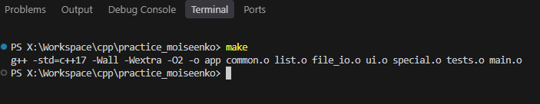
Рисунок 13 – Команда make

3.3.3 Проверка установки
После успешной сборки рекомендуется запустить встроенные модульные тесты. Для этого выполните:
./app --test
или, если используется Makefile:
make test
В окне терминала отобразится последовательность тестов. Успешное завершение выглядит так: все проверки помечены как [ OK ], а в конце выводится итог «Пройдено: 28, Провалено: 0» (рисунок 14).

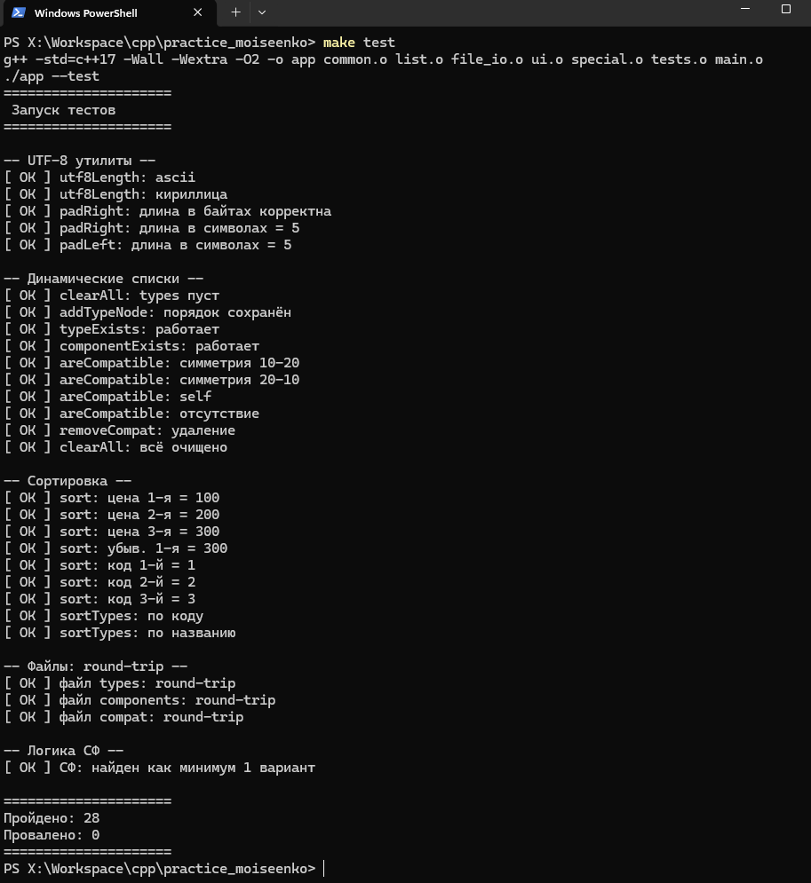
Рисунок 14 – Команда make test и результат
Если провалено хотя бы одно тестовое задание — установка выполнена некорректно. Проверьте, что все файлы .cpp из таблицы 9 присутствуют, а версия компилятора поддерживает C++17.

3.4 Эксплуатация программы

3.4.1 Запуск и завершение работы
Для запуска программы выполните в терминале команду:
./app
Если сборка выполнялась под Windows и файл называется app.exe, допускается двойной клик по нему в проводнике.
После запуска экран очищается и отображается главное меню программы (рисунок 15).

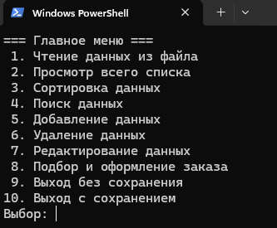
Рисунок 15 – Главное меню программы
Для корректного завершения работы используйте пункты 9 (без сохранения) или 10 (с сохранением) главного меню. Закрытие окна терминала крестиком может привести к потере несохранённых изменений.

3.4.2 Структура главного меню
Главное меню содержит десять пунктов, назначение которых приведено в таблице 10.
Таблица 10 – Пункты главного меню
№ | Название | Действие
1 | Чтение данных из файла | Загружает данные из файлов в оперативную память
2 | Просмотр всего списка | Выводит списки на экран
3 | Сортировка данных | Упорядочивает элементы списков
4 | Поиск данных | Выполняет выборку по фильтрам
5 | Добавление данных | Добавляет новые записи
6 | Удаление данных | Удаляет записи из списков
7 | Редактирование данных | Изменяет поля существующих записей
8 | Подбор и оформление заказа | Специальные функции
9 | Выход без сохранения | Завершает программу без записи в файлы
10 | Выход с сохранением | Сохраняет данные и завершает работу
Для выбора пункта меню введите его номер и нажмите клавишу Enter. Для возврата из подменю в главное меню используйте пункт 0 «Назад».

3.4.3 Пункт 1 — Чтение данных из файла
Пункт 1 предназначен для загрузки данных из типизированных файлов в динамические списки оперативной памяти. Выполняйте этот пункт первым после каждого запуска программы, поскольку все остальные пункты работают только с данными, загруженными в память.
После выбора пункта 1 на экране появится одно из двух сообщений (см. таблицу 11).
Таблица 11 – Сообщения при загрузке данных
Ситуация | Сообщение
Файлы .bin отсутствуют (первый запуск) | «Файлы не найдены. Создаю тестовые данные...» — будут созданы демонстрационные данные
Файлы .bin существуют | «Данные загружены в динамические списки.»
После загрузки нажмите Enter для возврата в главное меню.
При первом запуске в текущем каталоге автоматически создаются три файла данных: types.bin, components.bin, compat.bin.

3.4.4 Пункт 2 — Просмотр списков
Пункт 2 предназначен для вывода содержимого списков на экран. После его выбора появляется подменю (таблица 12).
Таблица 12 – Подменю просмотра
Пункт | Что выводится
1 | Список типов комплектующих
2 | Список комплектующих
3 | Список совместимости
4 | Все три списка последовательно
0 | Возврат в главное меню
Таблица комплектующих содержит колонки: код, код типа, фирма, модель, параметры, цена и наличие. Колонки выровнены с учётом кириллицы, поэтому русскоязычные названия не искажают разметку (рисунок 16).

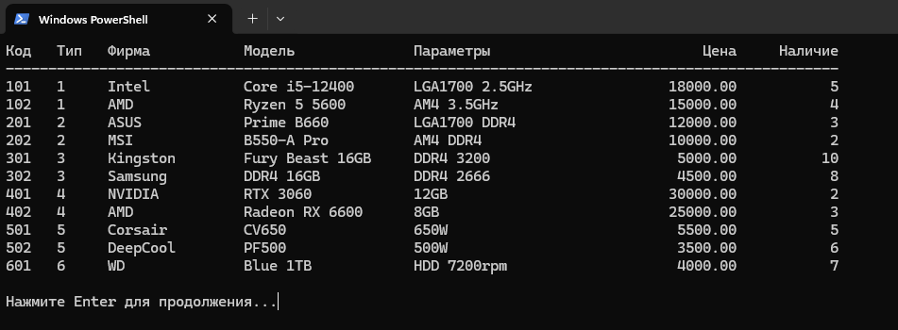
Рисунок 16 – Список комплектующих
После вывода любого списка программа ожидает нажатия клавиши Enter, после чего снова показывает подменю просмотра.

3.4.5 Пункт 3 — Сортировка
Пункт 3 предназначен для упорядочивания элементов выбранного списка. После его выбора появляется подменю сортировки (таблица 13).

Таблица 13 – Подменю сортировки
№ | Что сортируется
1 | Типы комплектующих по коду
2 | Типы комплектующих по названию
3 | Комплектующие по коду
4 | Комплектующие по цене (по возрастанию)
5 | Комплектующие по цене (по убыванию)
6 | Комплектующие по коду типа
7 | Комплектующие по фирме-изготовителю
8 | Совместимость по первому коду
9 | Совместимость по второму коду
0 | Возврат в главное меню
После сортировки программа выводит сообщение «Отсортировано» и ожидает нажатия клавиши Enter. Результат сортировки можно увидеть, вернувшись к пункту 2 (просмотр).

3.4.6 Пункт 4 — Поиск
Пункт 4 предназначен для поиска элементов в списках по гибким фильтрам. После его выбора появляется подменю поиска (таблица 14).
Таблица 14 – Подменю поиска
№ | Описание | Вводимые данные
1 | Поиск типов по фильтру | Код типа (или -1 для любого), часть названия (пусто — любая)
2 | Поиск комплектующих по фильтру | Код типа, мин. и макс. цена, признак «только в наличии»
3 | Поиск записей совместимости по коду | Код комплектующего
4 | Комплектующие заданного типа, совместимые с конкретным | Код типа, код комплектующего

Пункт 4 подменю — ключевой в задании: он позволяет, например, найти все материнские платы, совместимые с конкретным процессором (рисунок 17).

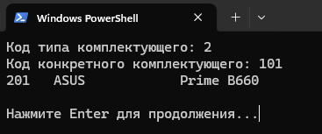
Рисунок 17 – Материнские платы совместимые с процессором с кодом 101
Если по заданным условиям ничего не найдено, выводится сообщение «Не найдено».

3.4.7 Пункт 5 — Добавление
Пункт 5 предназначен для добавления новых записей в списки. После его выбора появляется подменю (таблица 15).
Таблица 15 – Подменю добавления
№ | Что добавляется | Вводимые поля
1 | Новый тип комплектующего | Код типа, название
2 | Новое комплектующее | Код, код типа, фирма, модель, параметры, цена, наличие
3 | Запись совместимости | Код первого, код второго комплектующего
Программа выполняет проверки:
- уникальность кода (нельзя добавить дубликат);
- существование типа при добавлении комплектующего;
- существование обоих комплектующих при добавлении совместимости.
В случае ошибки выводится соответствующее сообщение.
Ограничения на длину строк:
- название типа, фирма, модель — до 31 символа кириллицы (или до 63 символов латиницы);
- параметры — до 63 символов кириллицы (или до 127 символов латиницы).
Превышение длины приводит к автоматическому усечению строки.

3.4.8 Пункт 6 — Удаление
Пункт 6 предназначен для удаления записей из списков. Подменю аналогично добавлению (таблица 16).
Таблица 16 – Подменю удаления
№ | Что удаляется | Дополнительно
1 | Тип комплектующего | Запрещено, если на тип ссылаются комплектующие
2 | Комплектующее | Каскадно удаляются все записи совместимости
3 | Запись совместимости | Удаляются обе пары (a, b) и (b, a)
После удаления выводится подтверждающее сообщение, например «Комплектующее удалено, связки совместимости очищены».
Если запись с указанным кодом не найдена, выводится «Не найден».

3.4.9 Пункт 7 — Редактирование
Пункт 7 предназначен для изменения полей существующих записей. Сначала вводится код элемента, затем новые значения полей. Подменю аналогично добавлению и удалению.
Пример редактирования комплектующего: указывается код, затем последовательно запрашиваются новые код типа, фирма, модель, параметры, цена и наличие.
Если элемент с указанным кодом не найден, выводится сообщение «Не найден».

3.4.10 Пункт 8 — Подбор и оформление заказа
Пункт 8 реализует две специальные функции: подбор вариантов комплектации ПК в заданном ценовом диапазоне и оформление заказа выбранного варианта. После его выбора появляется подменю (таблица 17).
Таблица 17 – Подменю специальных функций
№ | Функция
1 | Подобрать варианты комплектации в ценовом диапазоне
2 | Оформить заказ выбранного варианта
0 | Возврат в главное меню

3.4.10.1 Подбор вариантов комплектации
При выборе пункта 1 потребуется ввести минимальную и максимальную стоимость сборки. Программа переберёт все возможные комбинации комплектующих, отбирая по одному комплектующему каждого типа, попарно совместимые между собой и входящие в заданный ценовой диапазон.
Результаты выводятся на экран в порядке возрастания цены и параллельно записываются в текстовый файл sf_builds.txt (рисунки 18-21).

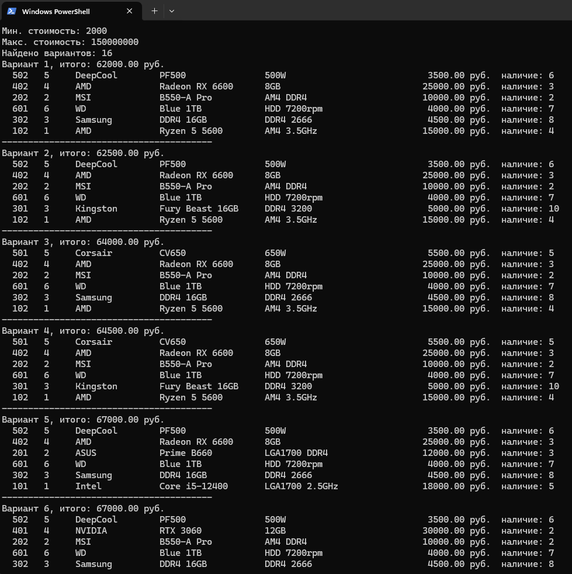
Рисунок 18 – Варианты сборок 1

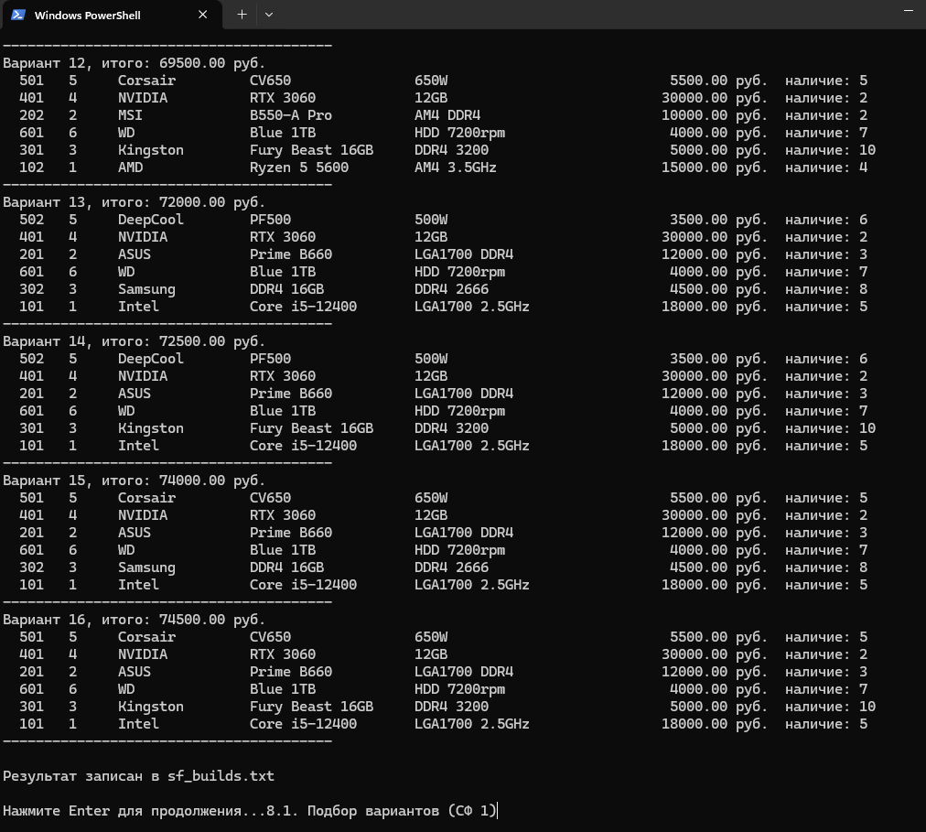
Рисунок 19 – Варианты сборок 2

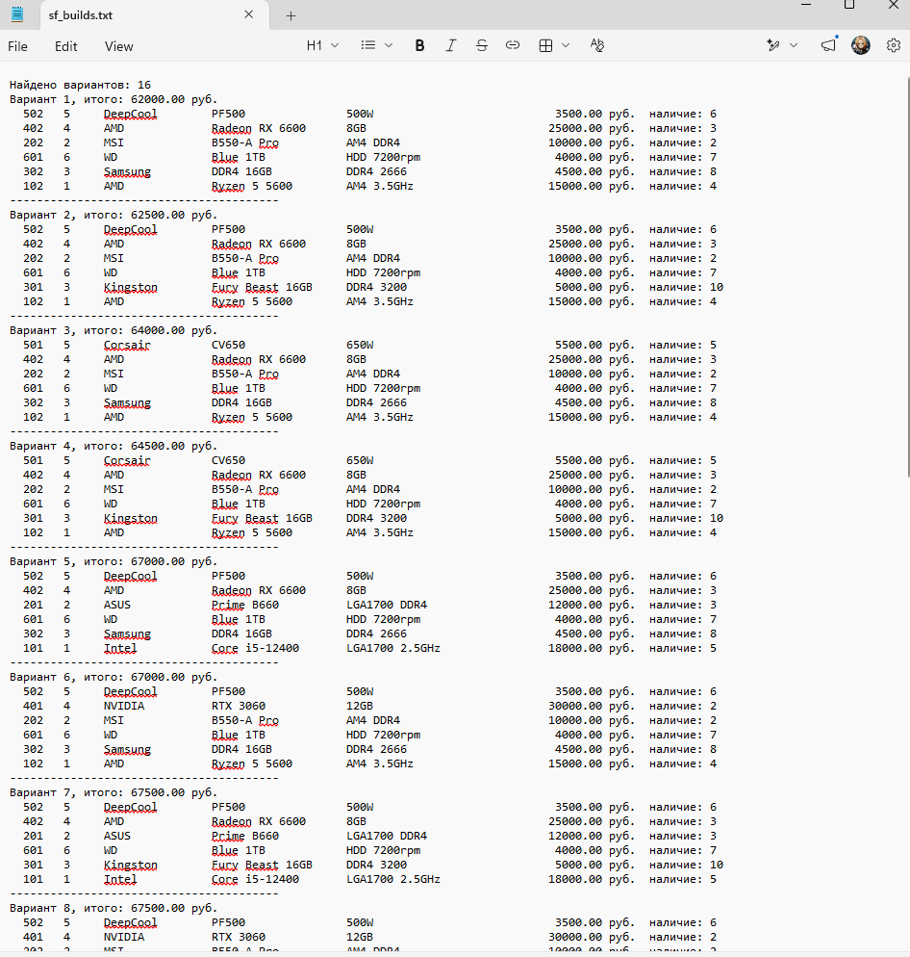
Рисунок 20 – Варианты сборок 1 в файле sf_builds.txt

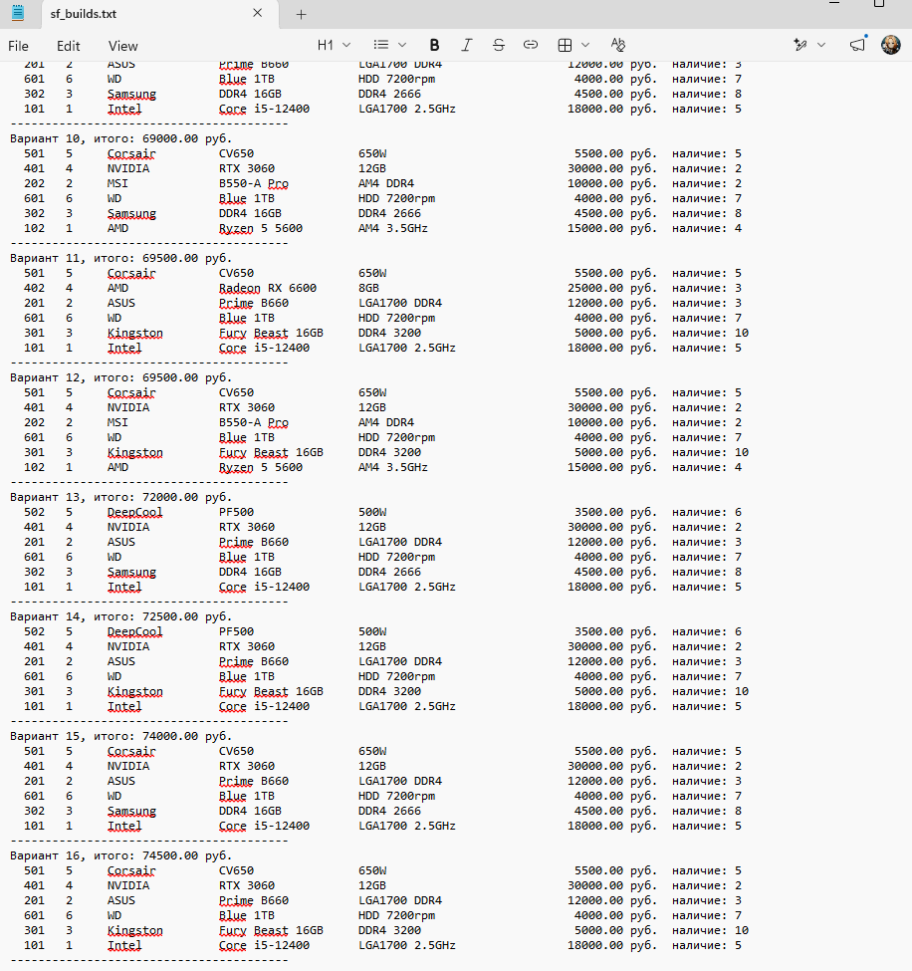
Рисунок 21 – Варианты сборок 2 в файле sf_builds.txt
Если варианты не найдены, выводится сообщение «Варианты не найдены» и та же строка записывается в файл.

3.4.10.2 Оформление заказа
Перед выбором пункта 2 необходимо сначала выполнить подбор вариантов (пункт 1 этого же подменю), иначе программа выведет «Сначала выполните подбор».
Далее потребуется ввести:
- номер выбранного варианта из списка, полученного на предыдущем шаге;
- ФИО заказчика;
- количество комплектов.
Программа проверяет достаточность наличия всех комплектующих. При успехе заказ записывается в файл sf_order.txt (в режиме дозаписи), а наличие каждого комплектующего уменьшается на количество из заказа (рисунки 22-23).

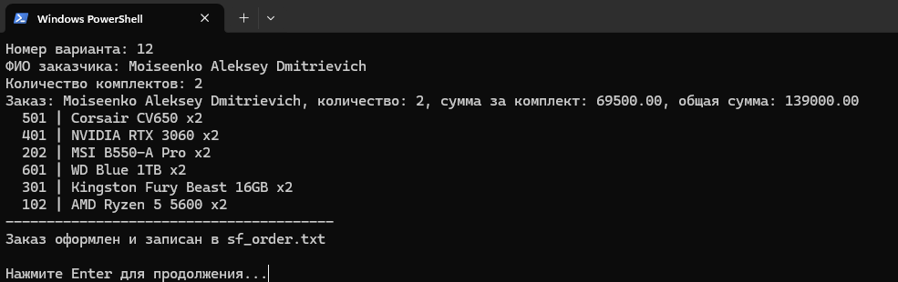
Рисунок 22 – Успешный заказ

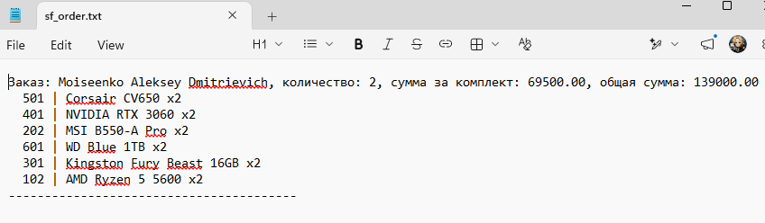
Рисунок 23 – Успешный заказ в файле sf_order.txt

При недостатке какого-либо комплектующего выводится сообщение вида «Недостаточно комплектующего 401 (в наличии 1)», и заказ не оформляется (рисунок 24).

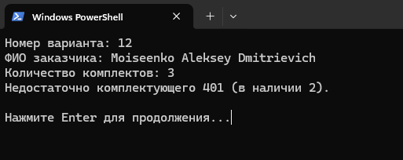
Рисунок 24 – Недостаток комплектующего

3.4.11 Пункт 9 — Выход без сохранения
Пункт 9 предназначен для аварийного завершения работы приложения без перезаписи файлов. При выборе этого пункта программа запрашивает подтверждение:
Внимание! Изменения не будут сохранены.
Вы действительно хотите выйти? 1-да, 0-отмена:
Если ввести 1, все изменения, сделанные в памяти после последней загрузки, будут потеряны, программа завершится. Выделенная динамическая память освобождается.
Если ввести 0, выход отменяется и происходит возврат в главное меню.
Использование этого пункта целесообразно, если пользователь совершил ошибочные действия и хочет вернуться к состоянию файлов, сохранённому ранее.

3.4.12 Пункт 10 — Выход с сохранением
Пункт 10 предназначен для штатного завершения работы приложения с перезаписью типизированных файлов актуальными данными из динамических списков.
После выбора этого пункта программа:
- сохраняет список типов в файл types.bin;
- сохраняет список комплектующих в файл components.bin;
- сохраняет список совместимости в файл compat.bin;
- освобождает всю выделенную динамическую память;
- завершает работу.
На экран выводится сообщение «Данные сохранены в типизированные файлы. Выход с сохранением».

3.5 Файлы данных
Программа использует три типизированных бинарных файла для хранения данных. Все файлы создаются в каталоге, из которого запущена программа (текущий рабочий каталог). Соответствие файлов и хранимых данных приведено в таблице 18.
Таблица 18 – Файлы данных
Имя файла | Содержимое
types.bin | Список типов комплектующих (код, название)
components.bin | Список комплектующих (все поля, кроме указателя на следующий узел)
compat.bin | Список совместимости (два кода)
Дополнительно при выполнении специальных функций создаются текстовые файлы отчётов (таблица 19).
Таблица 19 – Текстовые файлы отчётов
Имя файла | Когда создаётся | Содержимое
sf_builds.txt | При подборе вариантов (п. 8 → 1) | Список найденных вариантов сборки
sf_order.txt | При оформлении заказа (п. 8 → 2) | Записи о заказах (файл дозаписывается)
Файлы .bin имеют строго определённый бинарный формат, рассчитанный на конкретную версию программы. При обновлении версии программы рекомендуется удалить старые файлы .bin и загрузить данные заново через пункт 1.

3.6 Обработка ошибок и типичные проблемы
Программа предусматривает обработку ошибок ввода и типичных проблемных ситуаций. Перечень распространённых проблем и способы их устранения приведены в таблице 20.

Таблица 20 – Типичные проблемы и способы их устранения
Симптом | Причина | Решение
Ошибка undefined reference to mainMenu() или runAllTests() | При сборке указан не весь набор файлов .cpp | Перечислить все .cpp в команде сборки или использовать make
В консоли отображаются «кракозябры» вместо кириллицы | Терминал работает не в UTF-8 | Windows: выполнить chcp 65001. Linux: установить export LANG=ru_RU.UTF-8
Сообщение «Сначала загрузите данные (п. 1)» | Не выполнен пункт 1 главного меню | Вернуться в главное меню и выполнить пункт 1
Сообщение «Файлы не найдены. Создаю тестовые данные…» при каждом запуске | Нет прав на запись в текущий каталог | Запускать программу из каталога с правами на запись
Сообщение «Недостаточно комплектующего … (в наличии …)» | Заказано больше комплектов, чем есть на складе | Уменьшить количество или пополнить наличие через пункт 7
Сообщение «Сначала выполните подбор (п.1)» | Не выполнен подбор вариантов перед оформлением заказа | Выполнить пункт 8 → 1, затем 8 → 2
Сообщение «Нельзя удалить: на тип ссылаются комплектующие» | Попытка удалить тип, используемый комплектующими | Сначала удалить или изменить все комплектующие этого типа
Сообщение «Код уже существует» | Попытка добавить запись с занятым кодом | Использовать другой уникальный код
Сообщение «Не найдено» при поиске | Заданные фильтры не соответствуют ни одной записи | Проверить введённые данные или ослабить фильтры
Ввод буквы в числовое поле | Некорректный ввод | Программа автоматически выведет «Ошибка ввода» и запросит значение повторно
Колонки таблицы «плывут» | Установлена старая версия программы без UTF-8-выравнивания | Обновить версию до актуальной
Программа не использует сетевые соединения и не требует наличия интернет-подключения. Все данные хранятся локально на компьютере пользователя.

3.7 Удаление программы
Программа СУККТиПС не требует установки в систему и не вносит записи в реестр. Для полного удаления программы достаточно выполнить следующие действия:
- Удалить исполняемый файл app (или app.exe).
- Удалить исходные файлы .cpp и .h, если они больше не нужны.
- Удалить файлы данных types.bin, components.bin, compat.bin.
- Удалить файлы отчётов sf_builds.txt и sf_order.txt, если они больше не нужны.
Если использовался Makefile, можно также удалить объектные файлы командой:
make clean
Перед удалением файлов .bin рекомендуется сохранить их копию в отдельном каталоге — это позволит в дальнейшем восстановить базу данных без повторного ввода всех комплектующих.

ЗАКЛЮЧЕНИЕ
В ходе учебной практики разработано программное средство «Система учёта комплектующих персональных компьютеров и подбора сборок» (СУККТиПС), полностью соответствующее техническому заданию на вариант 27.
В процессе работы были решены следующие задачи:
- разработано техническое задание;
- спроектирована модульная архитектура из семи модулей;
- реализованы все десять пунктов пользовательского меню, включая две специальные функции;
- использованы динамические односвязные списки с ручным управлением памятью (операторы new и delete);
- реализовано хранение данных в трёх типизированных бинарных файлах (types.bin, components.bin, compat.bin);
- разработаны тесты;
- подготовлены схемы алгоритмов;
- оформлены руководство по установке и руководство по эксплуатации.
Программа успешно прошла отладку и комплексное тестирование. Все модульные тесты проходят без ошибок, ручные тест-кейсы дают ожидаемый результат. Программа корректно работает в операционных системах Windows 10/11, Linux и macOS при наличии компилятора с поддержкой C++17.
Дальнейшее развитие системы может быть направлено на:
- добавление графического пользовательского интерфейса;
- экспорт отчётов в форматы CSV или XLSX;
- поддержку нескольких складов и ценовых политик;
- учёт скидок и акций при подборе сборки;
- интеграцию с системами управления заказами предприятия.
Цель учебной практики достигнута полностью.

СПИСОК ИСПОЛЬЗОВАННЫХ ИСТОЧНИКОВ
- Страуструп, Б. Язык программирования C++. Специальное издание / Б. Страуструп. — М.: Бином-Пресс, 2011. — 1136 с.
- Серебряная, Л. В. Объектно-ориентированные технологии программирования и стандарты проектирования: учеб.-метод. пособие / Л. В. Серебряная. — Минск: БГУИР, 2018. — 64 с.
- cppreference.com — онлайн-справочник по языку C++ [Электронный ресурс]. — Режим доступа: https://en.cppreference.com/. — Дата доступа: 05.10.2026.

